# **LAPORAN KERJA PRAKTIK**

**ANALISIS DAN PERANCANGAN SISTEM INFORMASI**

**MANAJEMEN BAGIAN TATA USAHA**

**PADA SMP NEGERI 1 SEPATAN**

*Disusun Sebagai Syarat Untuk Menyusun Kerja Praktek Pada*

*Program Studi Strata 1 Teknik Iinformatika*

Disusun Oleh :

Rafi Rizqullah

NIM: 20-55-201-267



**PROGRAM STUDI TEKNIK INFORMATIKA**

**FAKULTAS TEKNIK**

**UNIVERSITAS MUHAMMADIYAH TANGERANG**

**2023**

# **LEMBAR PENGESAHAN**

**ANALISIS DAN PERANCANGAN SISTEM INFORMASI**

**MANAJEMEN BAGIAN TATA USAHA**

**PADA SMP NEGERI 1 SEPATAN**

Di Susun Oleh:

RAFI RIZQULLAH

20.55.201.267

Mengetahui dan Mengesahkan, Tangerang, 4 Agustus 2023

|  |  |
| --- | --- |
| Kepala Sekolah | Pembimbing Lapangan |
| Sugeng Atmoko S. si | Rini Hastuti S.pd |

# **LEMBAR PERSETUJUAN PROGRAM STUDI**

**ANALISIS DAN PERANCANGAN SISTEM INFORMASI**

**MANAJEMEN BAGIAN TATA USAHA**

**PADA SMP NEGERI 1 SEPATAN**

*Disusun Sebagai Syarat untuk Menyusun Kerja Praktek pada Program Studi Strata 1 Teknik Informatika*

|  |  |
| --- | --- |
| Nama NIM  Program Studi | : Rafi Rizqullah  : 2055201267  : Teknik Informatika |

Tangerang, 4 Agustus 2023

|  |  |
| --- | --- |
| Dosen Pembimbingi | Ketua Program Studi  Teknik Informatika |
| (Arif Herdiansah S. Kom M.TI)  NIDN : 0402117101 | (Yani Sugiyani, MM., M.Kom)  NIDN: 0419057801 |

# **SURAT PERNYATAAN KEASLIAN HASIL**

Dengan ini menyatakan bahwa:

1. Karya tulis saya, Laporan Kerja Praktek ini adalah Asli dan belum pernah diajukan di Prodi Informatika Fakultas Teknik Universitas Muhammadiyah Tangerang.
2. Karya tulis ini murni gagasan, rumusan, dan penilaian saya sendiri tanpa bantuan pihak lain, kecuali arahan pembimbing.
3. Dalam karya tulis ini terdapat karya atau pendapat yang telah ditulis atau dipublikasikan orang lain, kecuali secara tertulis dengan jelas dicantumkan sebagai acuan dalam naskah dengan disebut nama pengarang dan dicantumkan dalam daftar pustaka.
4. Penyataan ini saya buat dengan sesungguhnya dan apabila dikemudian hari terdapat penyimpangan dan ketidak benaran dalam penyataan ini maka saya bersedia menerima sanksi akademik sesuai dengan ketentuan Program Studi di Fakultas Teknik Universitas Muhammadiyah Tangerang.

Tangerang, 17 Juli 2023

Yang membuat pernyataan

RAFI RIZQULLAH

NIM: 20.55.201.267

# **ABSTRAK**

Sistem informasi manajemen memainkan peran yang krusial dalam mendukung efisiensi dan efektivitas operasional suatu sekolah. Bagian Tata Usaha merupakan salah satu pilar penting dalam struktur sekolah, bertanggung jawab atas tugas-tugas administratif, pengelolaan sumber daya, dan menyediakan dukungan administratif bagi berbagai departemen. Oleh karena itu, analisis dan perancangan sistem informasi manajemen yang tepat di bagian ini menjadi kunci untuk meningkatkan kinerja sekolah secara keseluruhan. Penelitian ini bertujuan untuk melakukan analisis mendalam terhadap proses bisnis yang ada di Bagian Tata Usaha, mengidentifikasi permasalahan dan kebutuhan yang ada, serta merancang solusi berbasis sistem informasi yang inovatif dan efisien. Pendekatan penelitian akan mencakup tahap analisis kebutuhan, pemodelan proses bisnis, pemilihan teknologi informasi yang sesuai, dan perancangan antarmuka pengguna yang intuitif. Metodologi penelitian yang digunakan adalah pendekatan kualitatif melalui wawancara dengan kepala sekolah terkait di Bagian Tata Usaha, observasi langsung terhadap proses operasional, dan analisis dokumen terkait. Selain itu, pengumpulan data juga akan melibatkan survei untuk mengetahui harapan dan pandangan pengguna terhadap sistem informasi baru. Perancangan system menggunakan UML. Perancangan sistem yang dihasilkan diharapkan dapan menjadi acuan dalam proses pengembangan sistem informasi di masa mendatang.

**Keyword : Sistem Informasi, SMP, Tata Usaha, UML**

**ABSTRACT**

*Management information systems play a crucial role in supporting the operational efficiency and effectiveness of a school. The Administration Section is one of the important pillars of the school structure, responsible for administrative tasks, managing resources, and providing administrative support to various departments. Therefore, the analysis and design of an appropriate management information system in this section is the key to improving overall school performance. This study aims to conduct an in-depth analysis of existing business processes in the Administration Section, identify existing problems and needs, and design innovative and efficient information system-based solutions. The research approach will cover the stages of needs analysis, business process modeling, selecting the appropriate information technology, and designing an intuitive user interface. The research methodology used is a qualitative approach through interviews with relevant school principals in the Administrative Section, direct observation of operational processes, and analysis of related documents. In addition, data collection will also involve surveys to find out user expectations and views of the new information system. System design using UML. The resulting system design is expected to be a reference in the process of developing information systems in the future.*

***Keyword : Information System, Administration, Junior High School, UML***

# **KATA PENGANTAR**

Segala puji syukur kepada Allah SWT yang telah memberikan rahmat dan hidayah-Nya, sehingga penulis dapat menyelesaikan Laporan Kerja Praktek ini dengan baik dan tersusun hingga selesai, adapun judul yang penulis uraikan adalah “**Analisis dan perancangan Sistem Informasi Manajemen Bagian Tata Usaha pada SMP Negeri 1 SEPATAN**”

Laporan ini merupakan hasil rangkuman kegitan Kegiatan Praktek di LazisMu Kota Tangerang, untuk memenuhi persyaratan yang telah dientukan oleh Universitas Muhammadiyah Tangerang. Rasa dan ucapan terima kasih penulis persembahkan kepada semua pihak yang telah turut membantu penulis dalam menyusun naskah ini:

1. Bapak, Ibu dan Keluarga yang selalu memberikan semangat dukungan moril maupun materil serta doa untuk keberhasilan penyusun.
2. Bapak Dr. H. Ahmad Amarullah, M.Pd., Rektor Universitas Muhammadiyah Tangerang.
3. Bapak Rohmat Taufik, S.T, M.kom Dekan Fakultas Teknik Universitas Muhammadiyah Tangerang.
4. Ibu Yani Sugiyani,MM.,M.Kom Kepala Program Studi Teknik Informatika Universitas Muhammadiyah Tangerang.
5. Arief Herdiansah, S.Kom, M.T.I Dosen Pembimbing yang telah bersedia meluangkan waktunya untuk memberikan dukungan dan materi yang berhubungan dengan analisa bagi penyusun dalam proses penyusunan Laporan Kuliah Kerja Praktek.
6. Rini Astuti S.Pd sebagai Pembimbing Lapangan yang selalu setia dan sabar membimbing.
7. Para Dosen Universitas Muhammadiyah Tangerang yang telah banyak membantu dan membimbing serta memberikan ilmu pengetuahuannya kepada penyusun selama perkuliahan.
8. Para sahabat dan rekan rekan mahasiswa khususnya kelas Semester VI, yang senantiasa memberikan dukungan do’a dan semangat sehingga terwujudnya Laporan Kerja Praktek ini.

Saya menyadari bahwa penulisan laporan ini masih jauh dari sempurna, oleh karena itu saya mengharpkan adanya kritik dan saran yang membangun dari pembaca guna menyempurnakan laporan dimasa akan datang.

Akhir kata semoga Laporan Kerja Praktek ini dapat memberikan manfaat bagi pembaca dan dapat menjadi bahan acuan yang bermanfaat di dikemudian hari

|  |
| --- |
| Tangerang, Juli 2023 |
| Yang Membuat Pernyataan |

|  |
| --- |
| Rafi Rizqullah |
| NPM. 2055201267 |

# **DAFTAR ISI**

LEMBAR PENGESAHAN i

LEMBAR PERSETUJUAN PROGRAM STUDI ii

SURAT PERNYATAAN KEASLIAN HASIL iii

ABSTRAK iv

KATA PENGANTAR vi

DAFTAR ISI viii

DAFTAR GAMBAR x

DAFTAR TABEL xi

DAFTAR LAMPIRAN xii

BAB I 1

1.1 Latar Belakang Masalah 1

1.2 Identifikasi Masalah 2

1.3 Rumusan Masalah 3

1.4 Batasan Masalah 3

1.5 Tujuan Penelitian 4

1.6 Manfaat Penulisan 5

1.7 Sistematika Penulisan 6

1.8 Rencana Kegiatan 8

BAB II 10

2.1 Teori Umum 10

2.1.1 Analisis 10

2.1.2 Perancangan 11

2.2.2 Sistem 12

2.2.3 Klasifikasi Sistem 12

2.2.4 Klasifikasi Informasi 15

2.2.5 Nilai Informasi 17

2.2.6 Manajemen 17

2.2.7 Tata Usaha 18

2.2 Teori Khusus 19

2.2.1 Flowchart 19

2.2.2 Jenis-Jenis *Flowchart* 20

2.2.3 Simbol-Simbol *Flowchart* 22

2.2.4 Pengertian UML ( *Unified Modeling Language* ) 27

2.3.5 Enterprise Architect 38

2.3.6 Balsamiq Mockup 38

2.3.7 Litelatur Review 38

BAB III 41

3.1. Tahapan Penelitian 41

3.2. Metode Penelitian 41

3.3. Metode Analisis Sistem 42

3.4. Tinjauan Tempat Penelitian 43

BAB IV 53

4.1 Analisa Sistem Berjalan 53

4.1.1 Prosedur Sistem Berjalan 53

4.1.2 Analisis SWOT 54

4.2 Perancangan Sistem Usulan 55

4.2.1 *Use Case* *Diagram* 55

*4.2.2 Activity Diagram* 64

*4.2.3 Sequence Diagram* 69

4.3 Perancangan Antarmuka 75

BAB V 80

5.1 Kesimpulan 80

5.2 Saran 81

DAFTAR ISI 82

LAMPIRAN 83

# **DAFTAR GAMBAR**

**Gambar 2.1** Mobil Dengan Kaca Spion 29

**Gambar 2.2** Mobil Dengan Mesin 29

**Gambar 3. 1** Tahapan Penelitian 41

**Gambar 3. 2** Bagan Struktur Organisasi 47

**Gambar 4. 1** Prosedur Sistem Berjalan 54

**Gambar 4.2** Use Case Diagram 55

**Gambar 4. 3** *Activity Diagram Login* 64

**Gambar 4.4** Activity Diagram Kelola Data Guru 65

**Gambar 4.5** Ativity Diagram Kelola Data Siswa 66

**Gambar 4.6** Activity Diagram Kelola Pelajaran 67

**Gambar 4. 7** Activity Diagram Pelaporan 68

**Gambar 4.8** Activity Diagram Registrasi 68

**Gambar 4. 9** Sequence Diagram Login 69

**Gambar 4. 10** Sequence Diagram Registrasi 70

**Gambar 4. 11** Sequence Diagram Kelola Data Guru 71

**Gambar 4.12** Sequence Diagram Kelola Data Siswa 72

**Gambar 4. 13** Sequence Diagram Kelola Data Pelajaran 73

**Gambar 4. 14** Sequence Diagram Pelaporan 74

**Gambar 4.15** Tampilan Mockup Login 75

**Gambar 4.16** Tampilan Mockup Register 75

**Gambar 4.17** Tampilan Mockup Kelola Data Guru 76

**Gambar 4.18** Tampilan Mockup Kelola Data Siswa 77

**Gambar 4.19** Gambar Mockup Kelola Data Pelajaran 78

**Gambar 4.20** Tampilan Mockup Data Pelaporan 79

# **DAFTAR TABEL**

**Tabel 1. 1** Rencana Kegiatan 8

**Tabel 2. 1** Simbol Flowchart 23

**Tabel 2.2** Simbol Class Diagram 28

**Tabel 2. 4** Simbol Package Diagram 30

**Tabel 2. 5** Simbol Use Case Diagram 32

**Tabel 2. 6** Simbol Squence Diagram 35

**Tabel 2. 7** Simbol Activity Diagram 37

**Tabel 3. 1** Profile SMP Negri 1 Sepatan 43

**Tabel 4.1** Identifikasi Actor 56

**Tabel 4.2** Penjelasan Use Case Login 56

**Tabel 4.3** Penjelasan Use Case Kelola Data Siswa 58

**Tabel 4.4** Penjelasan Use Case Kelola Data Guru 60

**Tabel 4.5** Penjelasan Use Case Diagram Registrasi 62

**Tabel 4. 6** Penjelasan Mockup Login 75

**Tabel 4. 7** Penjelasan Mockup Register 76

**Tabel 4. 8** Penjelasan Mockup Kelola Data Guru 76

**Tabel 4. 9** Penjelasan Mockup Kelola Data Siswa 77

**Tabel 4. 10** Penjelasan Mockup Kelola Data Pelajaran 78

**Tabel 4. 11** Penjelasan Mockup Data Pelaporan 79

DAFTAR LAMPIRAN

Lampiran 1 Permohonan Penelitian Kerja Praktek 84

Lampiran 2 Balasan Surat Pernyataan Kerja Praktek 85

Lampiran 3 Daftar Pertanyaan Hasil Wawancara 86

Lampiran 4 Sertifikat Metode Penelitian 88

Lampiran 5 Foto Kegiatan Kerja Praktek 89

# 

# **BAB I**

**PENDAHULUAN**

## **Latar Belakang Masalah**

Sekolah sebagai lembaga pendidikan memiliki banyak peran dan tanggung jawab dalam mengelola administrasi dan data siswa, guru, serta pegawai. Bagian tata usaha menjadi salah satu bagian yang sangat penting dalam menjalankan tugas-tugas administratif ini. Namun, dalam prakteknya, proses manajemen tata usaha masih terkadang terkendala oleh berbagai masalah seperti ketida kefektifan proses pengumpulan dan pengolahan data, kurangnya pengawasan terhadap pendataan, penyimpanan data yang belum optimal, serta struktur pendataan yang belum memiliki standar yang jelas.

Selain itu, beberapa kendala terkait dengan sistem dan server Dapodik juga sering terjadi, sehingga data siswa dan data guru tidak dapat dikirim ke dinas terkait dengan sempurna. Masalah-masalah tersebut dapat mempengaruhi kinerja bagian tata usaha dan juga kualitas layanan yang diberikan oleh sekolah kepada masyarakat.

Untuk mengatasi masalah tersebut, diperlukan suatu solusi dalam bentuk sistem informasi manajemen yang terintegrasi dan efektif. Sistem informasi manajemen tata usaha dapat membantu sekolah dalam mengelola data menjadi informasi yang berguna, serta memberikan bahan pertimbangan dalam pengambilan keputusan pada kegiatan manajemen dalam organisasi.

Oleh karena itu, penelitian ini bertujuan untuk melakukan analisis dan perancangan sistem informasi manajemen bagian tata usaha pada SMP Negeri 1 Sepatan guna meningkatkan kinerja dan efektivitas manajemen tata usaha di sekolah. Dengan adanya sistem informasi manajemen yang terintegrasi dan efektif, diharapkan dapat membantu bagian tata usaha dalam mengelola data dan administrasi sekolah dengan lebih baik dan efektif.

Berdasarkan pada latar belakang masalah diatas, maka penulis perlu untuk melakukan suatu penelitian dengan menetapkan judul “**Analisis dan perancangan Sistem Informasi Manajemen Bagian Tata Usaha pada SMP Negeri 1 SEPATAN”**.

## **Identifikasi Masalah**

Berdasarkan latar belakang masalah yang telah disebutkan, beberapa masalah yang dapat diidentifikasi terkait dengan proses manajemen tata usaha di SMP Negeri 1 Sepatan, antara lain:

1. Kurangnya efisiensi dan efektivitas pengelolaan administrasi sekolah karena masih dilakukan secara manual, seperti pengelolaan data siswa, data guru, serta data pegawai.
2. Kesulitan dalam pengiriman data siswa dan data guru ke dinas terkait, karena adanya kesalahan atau kendala pada sistem dan server dapodik.
3. Tidak adanya sistem informasi manajemen tata usaha yang terintegrasi dan terpusat, sehingga menyulitkan dalam pengambilan keputusan pada kegiatan manajemen dalam organisasi.
4. Terjadinya pendataan peserta didik yang double atau data yang belum terintegrasi dengan baik, sehingga memakan waktu dan tenaga yang tidak sedikit dalam proses pengelolaan data.
5. Penyimpanan data yang belum optimal dan masih terdapat struktur pendataan yang belum memiliki standar, sehingga mempersulit proses pengelolaan data secara efektif dan efisien.
6. Kurangnya pengawasan dan kontrol terhadap pengelolaan administrasi sekolah, sehingga memungkinkan terjadinya kesalahan atau ketidaktepatan dalam pengelolaan data dan informasi.

## **Rumusan Masalah**

Rumusan masalah pada sistem yang dianalisis adalah :

1. Bagaimana proses manajemen tata usaha yang meliputi proses pengolahan data siswa dan data proses belajar mengajar yang saat ini berjakan di SMP Negeri 1 Sepatan?
2. Bagaimana membuat sebuah perancangan sistem informasi manajemen tata usaha yang meliputi proses pengolahan data siswa dan data proses belajar mengajar yang saat ini berjakan di SMP Negeri 1 Sepatan ?

## **Batasan Masalah**

Batasan masalah dari laporan kerja praktek ini yang berjudul "Analisis dan Perancangan Sistem Informasi Manajemen Bagian Tata Usaha pada SMP Negeri 1 Sepatan" adalah sebagai berikut:

1. Fokus pada pengembangan sistem informasi manajemen tata usaha pada SMP Negeri 1 Sepatan yang mencakup data siswa, guru, pegawai dan administrasi sekolah lainnya.
2. Penelitian ini tidak membahas infrastruktur teknologi informasi yang digunakan di SMP Negeri 1 Sepatan.
3. Penelitian ini tidak membahas analisis kebutuhan dan perancangan solusi sistem informasi selain manajemen tata usaha di SMP Negeri 1 Sepatan.
4. Penelitian ini tidak membahas implementasi sistem informasi secara terperinci.

## **Tujuan Penelitian**

Adapun tujuan dari penulisan ini adalah sebagai berikut:

1. Memenuhi tugas kuliah kerja praktek program studi Teknik Informatika di Universitas Muhammadiyah Tangerang.
2. Menganalisis manajemen dan proses pengelolaan data siswa dan data hasil proses belajar mengajar pada bagian tata usaha di SMP Negeri 1 Sepatan.
3. Merancang sebuah perancangan sistem informasi manajemen tata usaha yang meliputi proses pengolahan data siswa dan data proses belajar mengajar yang saat ini berjakan di SMP Negeri 1 Sepatan.

## **Manfaat Penulisan**

Adapun manfaat dari berbagai pihak yang terkait antara lain sebagai berikut:

1. Bagi Penulis
2. Mahasiswa dapat menerapkan ilmu yang didapat dari perkuliahan.
3. Mahasiswa dapat memahami cara kerja dan proses dari suatu sistem yang berjalan.
4. Mahasiswa dapat memahami masalah-masalah yang ada pada suatu lembaga pendidikan.
5. Bagi Universitas Muhammadiyah Tangerang
6. Kampus dapat mengukur tingkat kemampuan mahasiswa dalam menganalisis dan menyajikan laporan Kuliah Kerja Praktek (KKP).
7. Kampus dapat menyalurkan mahasiswanya ke berbagai lembaga teknologi, pendidikan, dan bisnis yang akan membuat kampus lebih dikenal.
8. Memperoleh berbagai kasus yang berharga yang dapat digunakan sebagai contoh dalam memberikan materi perkuliahan dan menemukan berbagai permasalahan untuk pengembangan penelitian.
9. Bagi SMP Negeri 1 Sepatan

Menjadikan hasil penelitian ini sebagai acuan untuk mengembangkan sistem manajemen tata usaha yang efektif, cepat, dan akurat dalam pengelolaan data.

## **Sistematika Penulisan**

Pembahasan kuliah kerja praktek (KKP) dibagi kedalam bab per bab untuk memudahkan didalam pembahasan sistem. Tiap – tiap bab masih merupakan kesatuan dengan beberapa perincian sebagai berikut :

**BAB I : PENDAHULUAN**

Bab ini merupakan bagian pengantar dari masalah yang dibahas dalam laporan KP ini, yang terdiri latar belakang masalah, identifikasi masalah, tujuan penelitian, manfaat penelitian bagi mahasiswa, bagi tempat penelitian, bagi universitas, sistematika penulisan, serta rencana kegiatan penelitian.

**BAB II : LANDASAN TEORI**

Menuliskan tentang teori-teori yang digunakan dalam judul penelitian, teori ditulis mengacu dari judul yang diambil.

**BAB III : GAMBARAN UMUM PENELITIAN**

Pada bab ini juga terdapat uraian rinci tentang tahapan penelitian, metode pengumpulan data, metode analisis sistem, dan tinjauan tempat penelitian yaitu SMP Negeri 1 Sepatan.

**BAB IV : ANALISIS DAN PEMBAHASAN**

Pada bab ini menjelaskan dan menganalisis sistem yang berjalan, kelebihan dan kekurangan, penggambaran sistem usulan menggunakan (*Unified Modeling Language*) UML, dan *prototype*.

**BAB V : KESIMPULAN DAN SARAN**

Pada bab kesimpulan dan saran ini penulis memberikan kesimpulan-kesimpulan dari hasil penyelesaian analisa dan saran-saran yang sifatnya membangun, diajukan untuk meningkatkan kualitas sistem itu sendiri.

**DAFTAR PUSTAKA**

Daftar pustaka berisi tentang referensi-referensi yang digunakan dalam penulisan Kuliah Kerja Praktek. Daftar Pustaka ditulis mulai dari A – Z.

**LAMPIRAN-LAMPIRAN**

Lampiran-lampiran berisi tentang data-data pendukung dari perusahaan yang digunakan untuk penulisan KP.

## **1.8 Rencana Kegiatan**

Adapun rencana kegiatan pelaksanaan Kuliah Kerja Praktik (KKP) sebagai berikut:

**Tabel 1. 1** Rencana Kegiatan

|  |  |  |  |  |  |  |  |  |  |  |  |  |  |  |  |  |
| --- | --- | --- | --- | --- | --- | --- | --- | --- | --- | --- | --- | --- | --- | --- | --- | --- |
| **NO** | **KEGIATAN** | **Mei** | | | | **JUNI** | | | | **Juli** | | | | **Agustus** | | |
| **1** | **2** | **3** | **4** | **1** | **2** | **3** | **4** | **1** | **2** | **3** | **4** | **1** | **2** | **3** |
| 1. | Pengumpulan Data |  |  |  |  |  |  |  |  |  |  |  |  |  |  |  |
| 2. | Analisa Sistem |  |  |  |  |  |  |  |  |  |  |  |  |  |  |  |
| 3. | Asistensi Bab I |  |  |  |  |  |  |  |  |  |  |  |  |  |  |  |
| 4. | Asistensi Bab II |  |  |  |  |  |  |  |  |  |  |  |  |  |  |  |
| 5. | Asistensi Bab III |  |  |  |  |  |  |  |  |  |  |  |  |  |  |  |
| 6. | Asistensi Bab IV |  |  |  |  |  |  |  |  |  |  |  |  |  |  |  |
| 7. | Asistensi Bab V |  |  |  |  |  |  |  |  |  |  |  |  |  |  |  |
| 8. | Penulisan Akhir Laporan |  |  |  |  |  |  |  |  |  |  |  |  |  |  |  |
| 9. | Sidang |  |  |  |  |  |  |  |  |  |  |  |  |  |  |  |
| 10. | Revisi |  |  |  |  |  |  |  |  |  |  |  |  |  |  |  |

# **BAB II**

**LANDASAN TEORI**

## **2.1 Teori Umum**

### **2.1.1 Analisis**

Analisa menurut kamus besar Bahasa Indonesia berarti penyelidikan terhadap suatu peristiwa yang meliputi karangan atau perbuatan, untuk mengetahui keadaan sebenarnya, sehingga dengan melakukan suatu analisa dapat menguraikan pokok masalah dari berbagai kemungkinan yang bisa terjadi.

Menurut Hanif Al Fatta dalam Hakim (2017) “Analisis adalah teknik pemecahan suatu masalah yang menguraikan bagian – bagian komponen dengan mempelajari seberapa bagus bagian – bagian komponen tersebut bekerja dan berinteraksi untuk mencapai tujuan mereka

Menurut Yakub (2012), “Analisa sistem dapat diartikan sebagai suatu proses untuk memahami sistem yang ada, dengan menganalisa jabatan dan uraian tugas (business users), proses bisnis (business prosess), ketentuan atauaturan (business rule), masalah dan mencari solusinya (business problem andbusiness soulution), dan rencana-rencana perusahaan (business plan)”.

Berdasarkan definisi-definisi tersebut dapat disimpulkan bahwa analisis adalah kegiatan berpikir untuk menguraikan suatu pokok menjadi bagian-bagian atau komponen sehingga dapat diketahui ciri atau tanda bagian, kemudian hubungan satu sama lain serta fungsi masing-masing bagian dari keseluruhan.

### **2.1.2 Perancangan**

1. Pengertian Perancangan

Perancangan menurut Solihin (2016), ” adalah suatu kegiatan yang memiliki tujuan untuk mendesign sistem baru yang dapat menyelesaikan masalah-masalah yang dihadapi perusahaan yang diperoleh dari pemilihan alternatif sistem yang terbaik”.

Menurut Ladjamudin dalam Hakim (2017), tahapan perancangan desain memiliki tujuan untuk mendesain sistem baru yang dapat menyelesaikan masalah-masalah yang dihadapi perusahaan yang diperoleh dari pemilihan alternatif sistem yang terbaik. Kegiatan yang dilakukan dalam tahap perancangan ini meliputi perancangan *output, input*, dan *file*.

1). Perancangan Keluaran (*Output*)

Perancangan keluaran bertujuan menentukan keluaran-keluaran yang akan digunakan oleh sistem. Keluaran tersebut berupa tampilan-tampilan layar, dan juga format dan frekuensi laporan yang diperlukan.

2). Perancangan Masukan (*Input*)

Perancangan masukan bertujuan menentukan data-data masukan, yang akan digunakan untuk mengoperasikan sistem. Data-data masukan tersebut dapat berupa formulir-formulir, faktur, dan lain-lain yang berfungsi memberikan data masukan bagi pemrosesan sistem. Pada tahap ini perlu juga ditentukan format data masukan agar sesuai dengan kebutuhan sistem.

### **2.2.2 Sistem**

Pengertian sistem Menurut Tata Sutabri (2012), “Suatu sistem pada dasarnya adalah sekelompok unsur yang erat hubungannya satu dengan yanglain,yang berfungsi bersama-sama untuk mencapai tujuan tertentu”.

Menurut Azhar Susanto (2013), “Sistem adalah kumpulan/group dari sub sistem/bagian/komponen apapun baik fisik ataupun non fisik yang saling berhubungan satu sama lain dan bekerja sama secara harmonis untuk mencapai satu tujuan tertentu”.

Berdasarkan dari definisi-definisi diatas dapat disimpulkan bahwa sistemadalah sekelompok unsur atau komponen-komponen atau sub bagian system yang saling bekerjasama untuk mencapai tujuan tertentu.

### **2.2.3 Klasifikasi Sistem**

1. Konsep Dasar Sistem

Menurut Hutahaean (2015), ”Sistem adalah suatu jaringan kerja dariprosedur-prosedur yang saling berhubungan,berkumpul bersama-sama untuk

melakukan kegiatan atau untuk melakukan sasaran yang tertentu”.

1. Karakteristik Sistem

Menurut Hutahaean (2015), ”suatu sistem dapat dikatakan sebagai system yang baik apabila memiliki karakteristik-karakteristik tertentu”. Karakteristik sistem (yang dimaksud yaitu:

1. Komponen Sistem (*Components)*

Komponen-komponen sistem tersebut dapat berupa suatu bentuk subsistem. Setiap subsistem memiliki sifat dari sistem yang menjalankan suatu fungsi tertentu dan mempengaruhi proses sistem secara keseluran.

1. Batasan Sistem *(Boundry)*

Ruang lingkup sistem merupakan daerah yang membatasi antara system dengan sistem yang lain atau sistem dengan lingkungan luarnya. Batasan sistem ini memungkinkan suatu sistem dipandang sebagai satu kesatuan yang tidak dapat dipisahkan.

1. Lingkup Luar Sistem *(environtment)*

Bentuk apapun yang ada diluar ruang lingkup atau batasan sistem yang mempengaruhi operasi sistem tersebut disebut lingkungan luar sistem. Lingkungan luar sistem ini dapat bersifat menguntungkan dan dapat juga bersifat merugikan sistem tersebut.

1. Penghubung Sistem *(Interface)*

Media yang menghubungkan sistem dengan subsistem lain disebut penghubung sistem atau interface. Penghubung ini memungkinkan sumber-sumber daya mengalir dari satu subsitem ke subsistem lain. Bentuk keluaran dari satu subsistem akan menjadi masukan untuk subsistem lain melalui penghubung tersebut. Dengan demikian, dapat terjadi suatu integritas system yang membentuk satu kesatuan.

1. Masukan Sistem (*Input)*

Energi yang dimasukan ke dalam sistem disebut masukan sistem, yang dapat berupa pemelihaaran (maintenance input) dan sinyal (signal input). Contohnya, di dalam suatu unit sistem komputer, ”program” adalah maintenance input yang digunakan untuk mengoperasikan komputernya dan “data” adalah signal input untuk diolah menjadi informasi.

1. Keluaran Sistem *(Output)*

Hasil energi yang diolah dan diklasifikasikan menjadi keluaran yang berguna. Keluaran ini merupakan masukan bagi subsistem yang lain seperti sistem informasi. Keluaran yang dihasilkan adalah informasi. Informasi ini dapat digunakan sebagai masukan untuk pengambilan keputusan atau hal-hal lain yang menjadi input bagi sub sistem lain.

1. Pengolah Sistem (Proses)

Suatu sistem dapat mempunyai suatu proses yang akan mengubah masukan menjadi keluaran, contohnya sistem akuntansi. Sistem ini akan mengolah data transaksi menjadi laporan-laporan yang dibutuhkan oleh pihak manajemen.

1. Sasaran Sistem (*Objective)*

Suatu sistem memiliki tujuan dan sasaran yang pasti dan bersifat deterministic. Kalau suatu sistem tidak memiliki sasaran maka operasi system tidak ada gunanya. Suatu sistem dikatakan berhasil bila mengenai sasaran atau tujujuan yang telah direncanakan.

### **2.2.4 Klasifikasi Informasi**

Berikut adalah pengertian informasi menurut pada ahli

Menurut Sutarman (2012), Informasi adalah sekumpulan fakta (data) yang diorganisasikan dengan cara tertentu sehingga mereka mempunyai arti bagi si penerima

Menurut Hartanto (2013) Informasi adalah hasil kegiatan pengolahan data yang memberikan bentuk yang lebih berarti dari suati kejadian

Adapun kualitas dari suatu informasi di tentukan oleh

karakteristik-karakteristik sebagai berikut :

1. Kualitas informasi *(Information quality)*
2. Akurat (output)

Akurat Berarti informasi harus bebas dari kesalahan-kesalahan, tidak tidak bisa atau tidak menyesatkan dan harus jelas mencerminkan maksudnya.

1. Tepat waktu (Times lines)

Diartikan bahwa informasi yang di gunakan bukan merupakan informasi yang telah usang dan tidak bernilai lagi, serta harus sampai pada penerima tidak terlambat sehingga membuat keputusan secara tepat waktu.

1. Relevan (Relevant)

Diartikan bahwa informasi yang di sampaikan mempunyai hubungan dengan masalah yang akan digunakan bersama informasi tersebut.

1. Aksebilitas informasi *(Information accessibility)*
2. Ketersediaan (Available)

Memberikan informasi kepada yang membutuhkan. Informasi dapat diakses oleh yang membutuhkan.

1. Keabsahan (admissibility)

Keabsahan (boleh atau tidak boleh dipakai) informasi tergantung pada hukum, peraturan atau budaya pada saat tertentu.

1. Presentasi informasi *(Information presentation)*
2. Tingkatan (level of summarization)
3. Format bentuk dimana informasi ditampilan ke user manipulasi data ke dalam bentuk yang sesuai
4. Keamanan informasi *(information security)*
5. Batasan akses (access restriction)

Prosedur dan teknik mengontrol user yang boleh atau tidak mengakses data pada situasi tertentu. Penggunaan password atau teknik lain untuk mencegah user yang tidak berhak.

1. Enkrispi (encryption)

Konversi data ke bentuk tertentu sehingga tidak dapat dibaca oleh user yang tidak berhak.

### **2.2.5 Nilai Informasi**

Nilai dari informasi (value of information) ditentukan dari dua hal,

yaitu manfaat dan biaya mendapatkannya. Suatu informasi dikatakan bernilai bila manfaatnya lebih efektif dibandingkan dengan biaya mendapatkannya. Sebagian besar informasi tidak dapat persis ditaksir keuntungannya dengan satuan nilai uang, tetapi dapat ditaksir nilai efektivitasnya. Pengukuran nilai informasi biasanya dihubungkan dengan analisis cost effectiveness atau cost benefit.

### **2.2.6 Manajemen**

Menurut Andrew F. Sikula, manajemen merupakan kegiatan untuk merencanakan, mengatur, mengorganisasikan, mengendalikan, menempatkan, memberi motivasi, komunikasi dan mengambil keputusan yang dilakukan oleh sebuah organisasi. Kegiatan-kegiatan itu dilakukan untuk mengelola sumber daya yang dimiliki. Dari sumber daya itulah kemudian tujuan akhirnya adalah untuk menghasilkan suatu produk maupun jasa secara efisien.

### **2.2.7 Tata Usaha**

Tata usaha merupakan salah satu kegiatan adminisrasi pendidikan. Tata usaha secara sistematis merupakan bagian manajemen, yaitu kegiatan yang menempatkan sumber daya sesuai bidangnya secara terstruktur. Secara umum inti dari kegiatan tata usaha mencakup 6 pola fungsi, yaitu:

1. Menghimpun, yaitu mencari dan mengumpulkan segala data yang diperlukan untuk digunakan
2. Mencatat, yaitu membukukan segala yang dianggap sebagai data pendukung. Seperti, mencatat surat masuk, surat keluar dan surat ekspedisi pada pengantar surat, kartu kendali serta ke dalam buku agenda
3. Mengelola, yaitu bermacam kegiatan mengerjakan keterangan keterangan dengan maksud memperbarui agar menjadi data yang valid. Seperti, mengelolah buku induk kepegawaian dan peserta didik; mengelolah surat masuk dan surat keluar; memberikan disposisi pada lembar disposisi yang tersedia.
4. Menggandakan, yaitu memperbanyak file atau berkas dengan tujuan menjadikannya sebagai arsip atau pertinggal.
5. Mengirim, yaitu menyampaikan file atau berkas satu pihak kepada pihak lain. Misalnya mengirim surat tugas dan surat edaran kepada yang diberi tugas maupun kepada pejabat atau instansi lain.
6. Menyimpan, yaitu menaruh berbagai file atau berkas di tempat yang tertentu dan aman. Misalnya menyimpan arsip surat masuk, surat keluar dan surat ekspedisi ke dalam almari berkas berdasarkan golongan surat.

## **2.2 Teori Khusus**

### **2.2.1 Flowchart**

Bagan alir *(flowchart)* Menurut Romney & Steinbart (2012) bagan alir *(flowchart)* adalah suatu teknik analitis yang digunakan untuk menggambarkan beberapa aspek pada system informasi ke dalam suatu cara yang jelas, ringkas, dan logis.

Simbol *flowchart* menurut Romney & Steinbart (2012), dibagi ke dalam empat kategori berikut:

1. *Input/output symbols*, merupakan perangkat atau media yang menyediakan input atau mencatat output dari proses operasi.
2. *Processing symbols*, menunjukkan tipe perangkat apa yang digunakan untuk memproses data atau mengindikasi kapan sebuah proses dilakukan secara manual.
3. *Storage symbols*, menunjukkan perangkat yang digunakan untuk menyimpan data yang tidak sedang digunakan oleh sistem.
4. *Flow and miscellaneous symbols*, mengindikasikan aliran data dan barang, serta mewakili operasi dimana flowchart diawali atau diakhiri, dimana keputusan dibuat, dan kapan memberikan penjelasan tambahan pada *flowchart*.

### **2.2.2 Jenis-Jenis *Flowchart***

*Flowchart* terbagi atas lima jenis, yaitu:

1. *Flowchart* sistem

*Flowchart* Sistem merupakan bagan yang menunjukkan alur kerja atau apa yang sedang dikerjakan di dalam sistem secara keseluruhan dan menjelaskan urutan dari prosedur-prosedur yang ada di dalam sistem. Dengan kata lain, *flowchart* ini merupakan deskripsi secara grafik dari urutan prosedur-prosedur yang terkombinasi yang membentuk suatu sistem.

*Flowchart* Sistem terdiri dari data yang mengalir melalui system dan proses yang mentransformasikan data itu. Data dan proses dalam *flowchart* sistem dapat digambarkan secara *online* (dihubungkan langsung dengan komputer) atau *offline* (tidak dihubungkan langsung dengan komputer, misalnya mesin tik, *cash register* atau kalkulator).

1. *Flowchart* Dokumen

*Flowchart Paperwork* menelusuri alur dari data yang ditulis melalui sistem. *Flowchart Paperwork* sering disebut juga dengan *Flowchart* Dokumen. Kegunaan utamanya adalah untuk menelusuri alur form dan laporan sistem dari satu bagian ke bagian lain baik bagaimana alur form dan laporan diproses, dicatat dan disimpan.

1. *Flowchart* Skematik

*Flowchart* Skematik mirip dengan *Flowchart* Sistem yang menggambarkan suatu sistem atau prosedur. *Flowchart* Skematik ini bukan hanya menggunakan simbol-simbol *flowchart* standar, tetapi juga menggunakan gambar-gambar komputer, *peripheral*, form-form atau peralatan lain yang digunakan dalam sistem.

*Flowchart* Skematik digunakan sebagai alat komunikasi antara analis sistem dengan seseorang yang tidak familiar dengan simbol-simbol *flowchart* yang konvensional. Pemakaian gambar sebagai ganti dari simbol-simbol *flowchart* akan menghemat waktu yang dibutuhkan oleh seseorang untuk mempelajari simbol abstrak sebelum dapat mengerti *flowchart*.

Gambar-gambar ini mengurangi kemungkinan salah pengertian tentang sistem, hal ini disebabkan oleh ketidak-mengertian tentang simbol-simbol yang digunakan. Gambar-gambar juga memudahkan pengamat untuk mengerti segala sesuatu yang dimaksudkan oleh analis, sehingga hasilnya lebih menyenangkan dan tanpa ada salah pengertian.

1. *Flowchart* Program

*Flowchart* Program dihasilkan dari *Flowchart* Sistem. *Flowchart* Program merupakan keterangan yang lebih rinci tentang bagaimana setiap langkah program atau prosedur sesungguhnya dilaksanakan. *Flowchart* ini menunjukkan setiap langkah program atau prosedur dalam urutan yang tepat saat terjadi.

*Programmer* menggunakan *flowchart* program untuk menggambarkan urutan instruksi dari program komputer. Analis Sistem menggunakan *flowchart* program untuk menggambarkan urutan tugas-tugas pekerjaan dalam suatu prosedur atau operasi.

1. *Flowchart* Proses

*Flowchart* Proses merupakan teknik penggambaran rekayasa industrial yang memecah dan menganalisis langkah-langkah selanjutnya dalam suatu prosedur atau sistem.

*Flowchart* Proses digunakan oleh perekayasa industrial dalam mempelajari dan mengembangkan proses-proses *manufacturing*. Dalam analisis sistem, *flowchart* ini digunakan secara efektif untuk menelusuri alur suatu laporan atau form.

### **2.2.3 Simbol-Simbol *Flowchart***

Simbol-simbol *flowchart* yang biasanya dipakai adalah simbol-simbol standar yang dikeluarkan oleh ANSI dan ISO.

**Tabel 2. 1** Simbol Flowchart

|  |  |  |  |  |
| --- | --- | --- | --- | --- |
| SIMBOL | | ARTI | | CONTOH |
| INPUT | | Merepresentasikan input data atau output data yang diproses atau informasi | | Baca jam & tarif upah |
| PROSES | | Mempresentasikan operasi | | Hitung upah kotor |
| PENGHUBUNG | | Keluar ke atau masuk dari bagian lain flowchart khususnya halaman yang sama | | 3  Keluar  3  Masuk |
| ANAK PANAH | | Merepresentasikan alur kerja | | Hitung upah kotor  3 |
| PENJELASAN | Digunakan untuk komentar tambahan | | Urutkan sebelum pembayaran  Berdasarkan no. pelanggan | |

|  |  |  |  |  |  |
| --- | --- | --- | --- | --- | --- |
| KEPUTUSAN | Keputusan dalam program. | | Apakah A<B = >  < >  = | | |
| PREDEFINED PROCESS | Rincian operasi berada di tempat lain. | | Hitung akar pangkat dua | | |
| PREPARATION | | Pemberian harga awal. | | SW = 1 |
| TERMINAL POINTS | | Awal/akhir flowchart. | | Start. |
| PUNCHED CARD | | Input/output yang menggunakan kartu berlubang | | Kartu absen |

|  |  |  |
| --- | --- | --- |
| DOKUMEN | I/O dalam format yang dicetak. | Cetak slip upah |
| MAGNETIC TAPE | I/O yang menggunakan pita magnetik. | File upah. |
| MAGNETIC DISK | I/O yang menggunakan disk magnetik. | Update file pegawai |
| MAGNETIC DRUM | I/O yang menggunakan drum magnetik | File pegawai |
| ONLINE STORAGE | I/O yang menggunakan penyimpanan akses langsung. | File pelanggan |
| PUNCHED TAPE | I/O yang menggunakan pita kertas berlubang. | File pelanggan |
| MANUAL INPUT | Input yang dimasukan secara manual dari keyboard | Masukan tarif upah |
| DISPLAY | Output yang ditampilkan pada terminal. | Pesan kesalahan |
| MANUAL OPERATION | Operasi manual. | Ketik pesanan penjualan |
| OFF-LINE STORAGE | Penyimpanan yang tidak dapat diakses oleh komputer secara langsung. |  |
| DISPLAY | Output yang ditampilkan pada terminal. | Pesan kesalahan |
| MANUAL OPERATION | Operasi manual. | Ketik pesanan penjualan |
| OFF-LINE STORAGE | Penyimpanan yang tidak dapat diakses oleh komputer secara langsung. |  |

### **2.2.4 Pengertian UML ( *Unified Modeling Language* )**

Menurut Rosa dan Shalahuddin dalam (Arief & Suwita, 2019) UML (*Unified Modelling Language*) adalah salah satu standar bahasa yang banyak digunakan didunia industri untuk mendefinisikan requirement, membuat analisis dan desain, serta menggambarkan arsitektur dalam pemrograman berorientasikan objek.

Beberapa jenis diagram dalam UML yaitu :

* + - 1. **Diagram Kelas (*Class******Diagram*)**

*Class diagram* merupakan salah satu diagram utama dari UML untuk menggambarkan class atau blueprint object pada sebuah sistem. Analisis pembentukan class diagram merupakan aktivitas inti yang sangat mempengaruhi arsitektur piranti lunak yang dirancang hingga ke tahap pengkodean.

Menurut Yuni Sugiarti (2013), “*Diagram kelas menggambarkan struktur sistem dari segi pendefinisian kelas-kelas yang akan dibuat untun membangun sistem*”. Kelas memiliki apa yang disebut atribut dan method atau operasi. Berikut penjelasan atribut dan method :

1. Atribut merupakan *variable-variable* yang memiliki oleh suatu kelas
2. Operasi atau *method* adalah fungsi-fungsi yang dimiliki oleh suatu kelas

**Tabel 2.2** Simbol Class Diagram

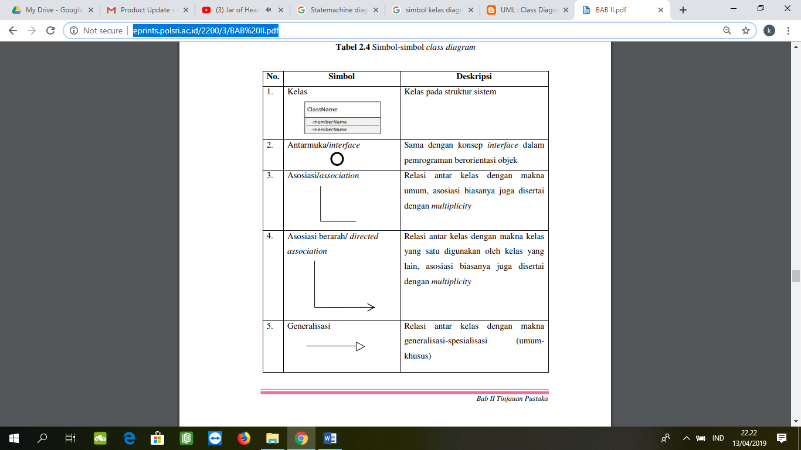

Hubungan antar *class* pada diagram juga digambarkan bagaimana interaksi hubungan antar class dalam sebuah konstruksi piranti lunak seperti hubungan asosiasi, agregesi, komposisi, *inheritance* dan *generalization*.

1. Asosiasi

Yaitu hubungan statis antar class. Umumnya menggambarkan *class*  yang memiliki atribut berupa *class* lain, atau *class* yang harus mengetahui eksistensi class lain.

1. Agregasi

Yaitu hubungan antar class yang menyatakan hubungan has-a. Contohnya : Mobil dengan kaca spion.

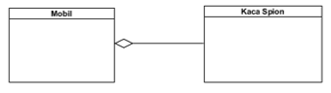

**Gambar 2.1** Mobil Dengan Kaca Spion

Sumber : John W. Satzinger, R. B. (2012)

Bila kita memodelkan sebuah mobil, maka dapat dikatakan bahwa mobil mempunyai kaca spion. Secara logis dapat dikatakan sebuah mobil dapat berfungsi walaupun tanpa kaca spion. Mobil dapat dipisahkan dari kaca spion.

1. Komposisi

Kompoisi yaitu hubungan antar *class* yang menyatakan *part-of*. Contohnya : Mobil dengan mesin

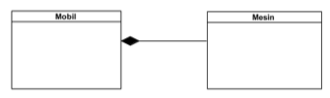

**Gambar 2.2** Mobil Dengan Mesin

Sumber :John W. Satzinger, R. B. (2012)

Bila kita memodelkan sebuah mobil, maka dapat dikatakan bahwa mesin adalah bagian dari mobil. Secara logis dapat dikatakan bahwa mobil tidak dapat dipisahkan dari mesin. Bila mesin tidak ada di sebuah mobil maka mobil itu tidak berfungsi sebagai mobil.

1. *Inheritance* dan *Generalization*

*Inheritance* adalah hubungan hirarkis antar *class*. *Class* dapat diturunkan dari class lain dan mewarisi semua atribut dan metoda class asalnya dan menambahkan fungsionalitas baru, sehingga ia disebut anak dari class yang diwarisinya. Kebalikan dari pewarisan adalah generalisasi.

* + - 1. **Diagram Paket (*Package Diagram*)**

Diagram ini memperlihatkan kumpulan kelas-kelas, merupakan begian dari diagram komponen. Diagram paket bersifat statis.

**Tabel 2. 4** Simbol Package Diagram

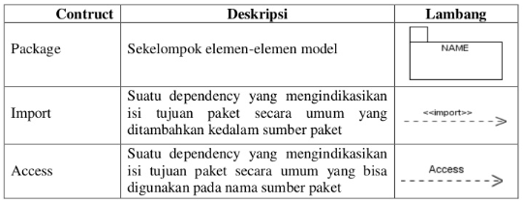

* + - 1. ***Use Case Diagram***

Menurut Rosa dan Shalahuddin (2015: 155) Use case atau diagram use case merupakan pemodelan untuk kelakuan (behavior) sistem informasi yang akan dibuat.

*Use case* diagram digunakan untuk memodelkan bisnis proses berdasarkan perspektif pengguna sistem. *Use case* diagram terdiri atas diagram untuk *use case* dan *actor*. “*Actor memperesentasikan orang yang akan mengoperasikan atau berinteraksi dengan sistem aplikasi*” ( Rosa A.S dan M. Shalahuddin, 2014:150).

Jadi dapat disimpulkan bahwa *use case* diagram adalah diagram yang merupakan representasi visual yang mewakili interaksi antara pengguna dan sistem untuk menunjukkan peran dari pengguna dan bagaimana peran-peran menggunakan sistem.

*Use case* memperesentasikan operasi-operasi yang dilakukan oleh *actor. Use case* digambarkan berbentuk *elips* dengan nama operasi dituliskan di dalamnya. *Actor* melakukan operasi diubungkan dengan garis lurus ke *use case*. Manfaat dari *use case* adalah :

1. Untuk memudahkan komunikasi dengan menggunakan *domain expert* dan juga *end user*
2. Adanya *Interface* yang harus dimiliki oleh sebuah sistem
3. Memberikan kepastian pemahaman yang pas, tentang *requirement* atau juga kebutuhan sebuah sistem
4. Dapat digunakan untuk mengidentifikasi, siapa yang sedang berinteraksi dengan sistem, dan juga harus dilakukan untuk sistem tersebut
5. Digunakan untuk verifikasi

**Tabel 2. 5** Simbol Use Case Diagram

|  |  |  |  |
| --- | --- | --- | --- |
| **NO** | **GAMBAR** | **NAMA** | **KETERANGAN** |
| 1 |  | *Actor* | Menspesifikasikan himpuan peran yang pengguna mainkan ketika berinteraksi dengan *use case*. |
| 2 |  | *Dependency* | Hubungan dimana perubahan yang terjadi pada suatu elemen mandiri *(independent)* akan mempengaruhi elemen yang bergantung padanya elemen yang tidak mandiri (*independent*). |
| 3 |  | *Generalization* | Hubungan dimana objek anak (*descendent*) berbagi perilaku dan struktur data dari objek yang ada di atasnya objek induk (*ancestor*). |
| 4 |  | *Include* | Menspesifikasikan bahwa *use case* sumber secara *eksplisit*. |
| 5 |  | *Extend* | Menspesifikasikan bahwa *use case* target memperluas perilaku dari *use case* sumber pada suatu titik yang diberikan. |
| 6 |  | *Association* | Apa yang menghubungkan antara objek satu dengan objek lainnya. |
| 7 |  | *System* | Menspesifikasikan paket yang menampilkan sistem secara terbatas. |
| 8 |  | *Use Case* | Deskripsi dari urutan aksi-aksi yang ditampilkan sistem yang menghasilkan suatu hasil yang terukur bagi suatu aktor |
| 9 |  | *Collaboration* | Interaksi aturan-aturan dan elemen lain yang bekerja sama untuk menyediakan prilaku yang lebih besar dari jumlah dan elemen-elemennya (sinergi). |
| 10 |  | *Note* | Elemen fisik yang eksis saat aplikasi dijalankan dan mencerminkan suatu sumber daya komputasi |

Sumber: Buku Karangan Rosa A.S dan M. Shalahuddin (2014:156)

* + - 1. **Diagram Interaksi dan *Sequence (Sequence Diagram)***

Menurut Vidia (2013:20), ”*Sequence diagram* dibuat berdasarkan *activitydiagram* dan *class diagram*. *Sequence diagram* menggambarkan aliran pesan yang terjadi antar kelas yang dideskripsikan pada *class diagram* dengan menggunakan operasi yang dimiliki kelas tersebut. Untuk aliran pesan, *sequence diagram* merujuk pada alur sistem *activity diagram* yang telah dibuat sebelumnya”.

Menurut Wijayanto (2013:35), ”*Sequence diagram* dibuat berdasarkan *activity diagram* dan *class diagram* yang telah dibuat, maka digambarkan *sequence diagram* yang menggambarkan aliran pesan yang terjadi antar kelas dengan menggunakan operasi yang dimiliki kelas tersebut”.

Sequence diagram bisa digunakan untuk menjelaskan sebuah serangkaian langkah-langkah mengirimkan pesan antar satu *lifeline* ke *lifeline* yang lain. Setiap pesan yang dikirimkan bisa memberikan respon *(return)* relatif pada skenario yang dirancang di *use case* diagram. Interaksi yang terjadi bisa bersifat instanisasi sebuah object maupun static method dari sebuah class.

Komponen-komponen *sequence* diagram adalah :

1. Object

Adalah komponen berbentuk kotak yang mewakili sebah class atau object. Mereka mendemonstrasikan bagaimana sebuah object berperilaku pada sebuah sistem

1. *Activation Boxes*

Adalah komponen yang berbentuk persegi panjang yang menggambarkan waktu yang diperlukan sebuah object untuk menyelesaikan tugas. Lebih lama waktu yang diperlukan, maka activation boxes akan lebih panjang

1. *Actors*

Adalah komponen yang berbentuk *stick figure*. Komponen yang mewakili seorang pengguna yang berinteraksi dengan sistem

1. *Lifeline*

Merupakan komponen berbentuk garis putus-putus. *Lifeline*  biasanya memuat kotak yang berisi nama dari sebuah object. Berfungsi menggambarkan aktifitas dari object

Berikut simbol sequence diagram yang dapat dilihat pada tabel berikut :

**Tabel 2. 6** Simbol Squence Diagram

|  |  |  |  |
| --- | --- | --- | --- |
| **NO** | **GAMBAR** | **NAMA** | **KETERANGAN** |
| 1 |  | *Actor* | *Actor* juga dapat berkomunikasi dengan  *object*, maka *actor* juga dapat diurutkan  sebagai kolom. |
| 2 |  | *Object* | *Object* atau biasa juga disebut partisipan  merupakan instance dari sebuah class  dan dituliskan tersusun secara horizontal.  Digambarkan sebagai sebuah class  (kotak) dengan nama objek didalamnya  yang diawali dengan sebuah titik koma. |
| 3 |  | *Lifeline* | *Lifeline* mengindikasikan keberadaan  sebuah object dalam basis waktu. Notasi  untuk *Lifeline* adalah garis putus-putus  vertikal yang ditarik dari sebuah objek. |
| 4 |  | *Message Return* | Menggambarkan pesan/hubungan antar obyek, yang menunjukan urutan kejadian yang terjadi. |
| 5 |  | *Activation* | *Activation* dinotasikan sebagai sebuah  kotak segi empat yang digambar pada  sebuah *lifeline*. *Activation*  mengindikasikan sebuah objek yang melakukan suatu aksi |
| 6 |  | *Boundary* | Boundary terletak di antara sistem  dengan dunia sekelilingnya. Semua  form, laporan-laporan, antar muka ke  perangkat keras seperti printer atau  scanner dan antar muka ke sistem  lainnya adalah termasuk dalam kategori. |
| 7 |  | *Control* | *Control* berhubungan dengan  fungsionalitas seperti pemanfaatan  sumber daya, pemrosesan terdistribusi,  atau penanganan kesalahan. |
| 8 |  | *Entity* | *Entity* digunakan menangani informasi  yang mungkin akan disimpan secara  permanen. *Entity* bisa juga merupakan  sebuah tabel pada struktur basis data. |
| 9 |  | *Massage* | *Message*, digambarkan dengan anak  panah horizontal antara *Activation*.  Message mengindikasikan komunikasi  antara *object*-*object*. |
| 10 |  | *Self-*  *Message* | *Self-message* atau panggilan mandiri  mengindikasikan komunikasi kembali  kedalam sebuah objek itu sendiri. |

Sumber :John W. Satzinger, R. B. (2012)

* + - 1. ***Activity Diagram***

Menurut Martin Fowler (2015:163) “*Activity diagram adalah teknik untuk menggambarkan logika prosedural, proses bisnis, dan jalur kerja*”. Dalam beberapa hal, activity diagram memainkan peran mirip diagram alir, tetapi prisnsip antara notasi diagram alir adalah *activity* diagram mendukung behavior paralel. Node pada sebuah activity diagram disebut action, sehingga diagram tersebut menampilkan sebuah *activity* yang tersusun dari action.

Sesuai dengan namanya diagram ini menggambarkan tentang aktifitas yang terjadi pada sistem. Dari pertama sampai akhir, diagram ini menunjukan langkah-lamgkah dalam proses kerja sistem yang kita buat. Sebagai contoh langkah-langkah memasak nasi, tetapi kita akan menjelaskannya dalam bentuk grafik. Struktur diagram ini juga mirip dengan *flowchart.*

Adapun fungsi dari *activity* diagram yaitu sebagai berikut :

1. Menggambarkan proses bisnis dan urutan aktifitas dalam sebuah proses.
2. Memperlihatkan urutan aktifitas proses pada sistem.
3. *Activity* diagram dibuat berdasarkan sebuah atau beberapa *use case* pada *use case* diagram.

**Tabel 2. 7** Simbol Activity Diagram

|  |  |  |  |
| --- | --- | --- | --- |
| **NO** | **GAMBAR** | **NAMA** | **KETERANGAN** |
| **1** |  | *Activity* | Memperlihatkan bagaimana masing-masing kelas antarmuka saling berinteraksi satu sama lain |
| **2** |  | *Action* | State dari sistem yang mencerminkan eksekusi dari suatu aksi |
| **3** |  | *Initial Node* | Bagaimana objek dibentuk atau diawali. |
| **4** |  | *Actifity Final Node* | Bagaimana objek dibentuk dan dihancurkan |
| **5** |  | *Fork Node* | Satu aliran yang pada tahap tertentu berubah menjadi beberapa aliran |
| **6** |  | *Join Node* | Banyak aliran yang pada tahap tertentu berubah menjadi beberapa satu aliran |
| **7** |  | Decision | Pilihan untuk mengambil keputusan |

Sumber : John W. Satzinger, R. B. (2012)

### **2.3.5 Enterprise Architect**

*Enterprise Architect* adalah sebuah *platform* visual untuk merancang dan membangun sebuah sistem perangkat lunak, untuk pemodelan proses bisnis, dan untuk tujuan pemodelan lebih umum. *Enterprise Architect* adalah alat progresif yang mencakup semua aspek siklus pengembangan, memberikan keterlacakan penuh dari tahap desain awal hingga penerapan,pemeliharaan, dan kontrol perubahan.

### **2.3.6 Balsamiq Mockup**

Menurut yang dilansir dalam situs website balsamiq (https://balsamiq.com/wireframes/) Balsamiq Wireframes atau biasa disebut Balsamiq Mockup adalah alat wireframing UI dengan kualitas rendah dancepat yang mereproduksi pengalaman membuat sketsa pada notepad atau papan tulis, tetapi menggunakan komputer.

### **2.3.7 Litelatur Review**

Adapun literatur review yang penelliti ambil sebagai landasan awal ataupun pendukung dari kegiatan penelitian yaitu :

1. Penelitian yang di lakukan Chyanti Dewi Elviera yang berjudul Pengembangan Tata Usaha Sekolah Berbasis Teknologi Informasi Tujuan dari peneliaitan ini adalah untuk mengulas mengenai bagaimana sistem tata usaha berbasis teknologi informasi agar mengefisiensikan kinerja tata usaha. Metode yang digunakan adalah deskriptif kualitatif dengan mengamati gejala dari situasi yang nyata
2. FifiFitriyahdenganjudul,“Penerapan Sistem Informasi Manajemen Pendidikan Berbasis Website untuk meningkatkan pelayanan sekolah terhadap masyarakat di SMA Bakti Mulya 400”. Hasil penelitian ini menunjukan bahwa Penerapan Sistem Informasi Manajemen Pendidikan Berbasis Website ini sudah cukup baik di SMA Mulya 400 dengan hasil presentasenya rata-rata 61,45%. Aplikasi pelayanan yang di sediakan pihak sekolah dengan berbasis website terhadap kriteria-kriteria kekinian dan ditambah dengan menyediakan pelayanan testimonial berupasaran/komentar/pertanyaandi dalam aplikasi website, yang di mana dapat membantu masyarakat, untuk menyuarakan pendapatnya, dengan begitu, dapat di simpulkan berdasarkan hasil analisisnya, Penerapan Sistem Informasi Manajemen
3. Ristati Sinen dengan judul “Penerapan Sistem Informasi Manajemen Pendidikan dalam proses pembelajaran di SMP Negeri 21 Makassar”. Hasil penelitian ini menunjukkan bahwa pelaksanaan Sistem Informasi Manajemen Pendidikan sudah terlaksana dengan baik di SMP Negeri 21 Makassar untuk memberikan layanan pendidikan dalam mendukung proses pembelajaran menggunakan data pengelola teknologi informasi dan dapodik yang melakukan pendataan data pendidik dan data pesertadidik serta menggunakan infrastruktur teknologi untuk memfasilitasi praktek pembelajaran, seperti fasilitas belajar melakukan computer dengan wifi. Penelitian ini menggunakan metode deskriptif kualitatif

#### 2.3.7.1. Konsep Dasar *Literature Review*

*Literature review* adalah sekumpulan jurnal, atau penelitian lain yang akan menjadi sebuah acuan penelitian peneliti, dalam penelitian yang dilakukan ilmuwan sebelumnya dapat memberikan masukan atau ide yang didalamnya hampir memiliki topik penelitian yang sama.

Menurut Deviachrista, (2013)  *Literature review* adalah uraian tentang teori, temuan dan bahan penelitian lainnya yang diperoleh dari bahan acuan untuk dijadikan landasan kegiatan penelitian untuk menyusun kerangka pemikiran yang jelas dari perumusan masalah yang ingin diteliti

Berdasarkan pendapat di atas, dapat disimpulkan *literature review* adalah berupa bahan uraian teSori yang diperoleh dan digunakan untuk melihat dan menganalisa nilai tambah penelitian serta untuk dijadikan landasan kegiatan penelitian.

#### 2.3.7.2 Manfaat Literature Review

Manfaat dari Studi Pustaka (*Literature Review*) yaitu:

1. Mengidentifikasikan kesenjangan (*identify gaps*).
2. Menghindari pembuatan ulang (*reinventing the wheel*).
3. Mengidentifikasikan metode yang pernah dilakukan.
4. Meneruskan penelitian sebelumnya, serta mengetahui orang lain yang spesialisasi dan area penelitiannya sama di bidang ini

# **BAB III**

# **GAMBARAN UMUM PENELITIAN**

## **3.1. Tahapan Penelitian**

Tahapan Penelitian Tahapan penelitian mencangkup langkah – langkah pelaksanaan dari awal sampai akhir, adapun langkahnya sebagai berikut :

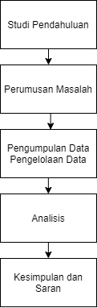

**Gambar 3. 1** Tahapan Penelitian

## **3.2. Metode Penelitian**

1. **Metode Pengumpulan Data**

Metode-metode yang digunakan untuk mendapatkan informasi dan data yang diperlukan sebagai berikut:

1. Wawancara

Pengumpulan data dengan cara melakukan tanya jawab langsung dengan Bapak Wahyuda sebagai Pembimbing lapangan, untuk dapat diminta data dan keterangan-keterangan yang berhubungan dengan masalah yang akan dibahas.

1. Obsevasi

Disamping wawancara, penelitian di SMP Negri 1 Sepatan dengan metode observasi. Observasi adalah pengamatan dan pencatatan secara langsung dan sistematik terhadap unsur- unsur yang tampak dalam suatu gejala atau gejala-gejala dalam objek penelitian.

1. Metode Kearsipan

Yaitu menggunakan arsip-arsip yang ada di SMP Negri 1 Sepatan. Data-data ini meliputi:

1. Profil, sturuktur organisasi,
2. Visi dan misi SMP Negri 1 Sepatan.
3. Metode Kepustakaan

Metode kepustakaan adalah metode yang mengumpulkan berbagai sumber-sumber referensi berupa buku artikel dan sumber-sumber lainnya sebagai acuan analisis.

## **3.3. Metode Analisis Sistem**

Peneliti menggunakan metode analisa SWOT untuk mengevaluasi kekuatan, kelemahan, peluang, dan ancaman dalam sistem yang berjalan pada SMP Negri 1 Sepatan. Untuk analisa kekuatan dan kelemahan, penulis akan lakukan pada internal SMP Negri 1 Sepatan. Sedangkan analisa peluang dan ancaman penulis akan lakukan pada sistem yang sama di Sekolah yang lain.

## **3.4. Tinjauan Tempat Penelitian**

**A. Sejarah SMP Negri 1 Sepatan**

Sekolah Menengah Pertama Negri 1 Sepatan Kabupaten Tangerang berdiri pada tahun 1978. SMP Negri 1 Sepatan Filial berarti (bagian) binaan dari SMP Negri 1 Tangerang yang berlokasi di jalan Daan Mogot Tangerang

Pada tahun 1981 Mentri Pendidikan dan Kebudayaan mengeluarkan surat keputusan penunggalan sekolah Nomor 0220/0/1981 tentang sekolah filial menjadi sekolah negri yang Namanya SMP Negri 1 Sepatan. Gedung sekolah dibangun di atas lahan seluas 8600 M2/1500M2 . hinggga sekarang luas bangunan 3200 M2. SMP Negri 1 Sepatan berlokasi di jln. Ahmad Yani Kecamatan Sepatan, Kabupaten Tanngerang, No Tlp (021) 59372641 – kode po 15520

**Tabel 3. 1** Profile SMP Negri 1 Sepatan

|  |  |  |  |  |
| --- | --- | --- | --- | --- |
| 1 | Nama Sekolah | : | SMP NEGRI 1 SEPATAN |  |
| 2 | No. Statistik Sekolah / NPSN | : | 201280318001 / 20603128 |  |
| 3 | Tipe Sekolah | : | A/A1/A2/B/B1/B2/C/C1/C2 |  |
| 4 | Alamat Sekolah | : | JALAN AHMAD YANI KECAMATAN SEPATAN KABUPATEN TANGERANG PROPINSI BANTEN |  |
| 5 | Telepon/HP/Fax | : | 021 – 59372641 |  |
| 6 | Status Sekoolah | : | Negri / Swasta (coret yang tidak perlu) |  |

1. **Visi, Misi dan Tujuan SMP Negri 1 Sepatan**
2. **Visi SMP Negri 1 Sepatan**

Unggul Dalam Presetasi Luhur Dalam Budi Pakerti dan Berdaya saing Tinggi dalam iptek Dan Imteq di Kabupaten Tangerang Indikator – indikatornya adalah :

1. Unggu dalam proses pembelajaran
2. Unggul dalam persaingan mejanjutkan kejenajang pendidikan yang lebih tinggi
3. Unggul dalam disiplin
4. Unggul dalam kepedulian
5. **Misi SMP Negri 1 Sepatan**
6. Mengembangkan pembelajaran yang inovatif
7. Memberdayakan potensi kecerdasan yang di miliki oleh peserta didik
8. Meningkatkan tanggung jawab, percaya diri dan semangat untuk berkompetensi pada peserta didik
9. Membudayakan disiplin pada seluruh warga sekolah
10. Menginkatkan karakter pada peserta didik
11. Mewujudkan nilai – nilai solidaritas bagi kehidupan sekolah
12. **Tujuan SMP Negri 1 Sepatan**

Adapun tujuan dari sekolah di SMP Negri 1 Sepatan yaitu :

1. Standar Isi
2. Sekolah mampu menghasilkan/membenahi RPP semua mata pelajaran untuk semua tingkatan
3. Sekolah mampu menyediakan fasilitas pembelajaran yang lengkap mutakhir, dan berwawasan ke depan
4. Stadar SKL
5. Sekolah mampu meningkatkan rata – rata nilai UAS, UKK dan UN
6. Sekolah mampu meningkatkan penghayatan dan pengalaman keagamaan bagi peserta didik
7. Standar Proses
8. Sekolah mampu melaksanakan pembelajaran dengan metode CTL, pendekatan belajar tuntas dan pendekatan pembelajaran individual
9. Sekolah mampu melakukan supervisi melalui pentahapan – pentahapan perencanaan, pelaksanaan dan penilaian hasil pembelajaran
10. Standar PTK
11. Guru mampu merencanakan pembelajaran sesuai dengan prinsip – prinsip pedagogik
12. Guru mampu melaksakana pembelajaran sesuai dengan prinsi – prinsip pedagogik
13. Standar Sarana Prasarana
14. Sekolah mampu menyediakan kelengkapan sarana dan prasarana berupa ruang OSIS, konseling dan ruang kesenian
15. Sekolah mampu menediakan ruang sirkulasi, tempat bermain (olahraga) dan tanah sekolah yang bersih
16. Standar Pengelolaan
17. Sekolah mampu memenuhi kelengkapan administrasi perencanaan pelaksanaan, monitoring, dan evaluasi penyelenggaraan sekolah
18. Sekolah mampu melaksanakan pengembangan bidang kurikulum dan kegiatan pembelajaraan
19. Standar Pembiayaan
20. Sekolah mampu memenuhi pembiayaan operasional, personal dan investasi
21. Sekolah mampu mengelola keuangan secara transparant dan akuntabel
22. Standar Penilaian
23. Guru mampu mengolah hasil penilaian untuk mengetahui kemajuan hasil belajar dan kesulitan belajar siswa
24. Sekolah mengembangkan instrument dan pedoman penilaian sesuai dengan bentuk teknik penilaian
25. **Struktur Organisasi**

Setiap perusahaan atau instansi harus memiliki struktur organisasi yang baik, dengan tugas dan tanggung jawab yang jelas sehingga dapat melaksanakan tugas masing-masing dengan baik dan efektif.

**STRUKTUR ORGANISASI**

**SMP Negri 1 Sepatan**

KEPALA SEKOLAH

Drs H. Nana Sujana, M.PD

WAKASEK BID. KESISWAAN

1. Soeharsono P.Pd
2. Dra. Roslin Gurning

WAKASEK BID. KURIKULUM

1. Sugiartik, S.Pd
2. Slamet riadi, S.Pd

WAKASEK BID HUMAS

Dra Denni Pane

WAKSEK BID SARPRAS

Suyanto, S.Pd

**Gambar 3. 2** Bagan Struktur Organisasi

1. **Tugas dan Tanggung Jawab**
2. **Kepala Sekolah**

Kepala sekolah adalah guru yang diangkat untuk memimpin satuan pendidikan dimana ia mengajar. Kepala sekolah harus memimpin sekolah tersebut dengan penuh pengabdian dan niat yang ikhlas.

1. Mengembangkan Kurikulum
2. Mengkoordinir pengajaran
3. Menyiapkan staf pengajar
4. Menyiapkan fasilitas belajar

**Tanggung jawab kepalas sekolah tersebut:**

1. Membantu guru-guru dalam merencanakan, melaksanakan dan menilai kegiatan program satuan pelajaran. Dalam hal ini kepala sekolah tidak hanya menandatangai administrasi guru saja seperti RPP Kurikulum silabus dan lainnya. Tapi juga kepala sekolah ikut proaktif dalam menyusun rencana tersebut dengan memberikan pelatihan kepada para guru tentang membuat rencana pelaksanan pembelajaran tersebut
2. Membantu guru dalam menyusun kegiatan belajar mengajar.
3. Biasanya di sekolah itu ada banyak kegiatan baik itu di dalam ataupun di luar kelas, seperti kegiatan yang bekerja sama dengan pihak ketiga seperti bazar, talkshaw, outdoor, perkemahan dan lain-lain.
4. Membantu guru dalam menilai proses dan hasil belajar mengajar
5. Bila guru ada yang kesulitan atau ada hal yang dianggap memerlukan bantuan kepala sekolah maka kepala sekolah harus ikut andil dalam menyelesaikakn permasalahan tersebut.
6. Membantu guru dalam menilai hasil belajar siswa
7. Penilaian hasil belajar siswapun kepala sekolah tidak bisa lebas walaupun tidak harus ikut menilai satu-persatu peserta didik.
8. Membantu guru dalam menterjemahkan kurikulum ke dalam pengajaran
9. **Wakasek Bid. Kurikulum**
10. Wakasek adalah seorang guru yang diberikan jabatan sebagai wakil dari kepala sekolah. Wakasek Kurikulum bertugas dalam bidang pengaturan kurikulum dan bertanggungjawab terhadap pelaksanaan kurikulum yang dilaksanakan disekolah..
11. Berikut Uraian Tugas Wakasek Kurikulum :
12. Menyusun program kerja pengajaran, baik program kerja tahunan ataupun program kerja semesteran;
13. Menyusun anggaran kegiatan untuk peningkatan pelaksanaan kurikulum;
14. Menyusun Kalender Pendidikan yang akan dilaksanakan disekolah;
15. Menyusun pembagian tugas mengajar para guru dan tugas tambahan yang lainnya;
16. Menyusun jadwal pelajaran;
17. menyusun jadwal pelaksanaan ulangan harian, UTS (Ujian Tengah Semester), UAS (Ujian Akhir Semester), Ujian Akhir Sekolah dan Ujian Nasional;
18. Mengkoordinir pengembangan kurikulum bagi guru;
19. Menyusun program dan kegiatan pengajaran;
20. Menyusun dan melakukan analisis pencapaian target kurikulum;
21. Mengkoodinir penyusunan KTSP, Prota, Promes, Silabus, RPP dan Modul Pembelajaran;
22. Mengajar sesuai dengan beban kerja yang sudah ditetapkan
23. Melakukan koordinasi tentang persiapan dan pelaksanaan UTS/US/UN dan Ujian Lainnya.
24. **Wakasek Bid. Kesiswaan**
25. Menyusun program pembinaan kesiswaan
26. Melaksanakan bimbingan, pengarahan dan pengendalian kegiatan siswa / OSIS dalam rangka menegakkan disiplin dan tata tertib sekolah / siswa serta pemilihan pengurus OSIS
27. Membina pengurus OSIS dalam berorganisasi
28. Menyusun program dan jadwal pembinaan secara berkala dan insidental
29. Membina dan melaksanakan koordinasi pelaksanaan keamanan, kebersihan, ketertiban, keindahan, kerindangan, kekeluargaan, dan ketaqwaan
30. Melaksanakan pemilihan calon siswa teladan dan calon siswa penerima bea siswa
31. Mengadakan pemilihan siswa untuk mewakili sekolah dalam kegiatan di luar sekolah
32. Mengatur mutasi siswa
33. Menyusun program kegiatan ekstrakurikuler
34. Menyusun laporan pelaksanaan kesiswaan secara berkala
35. **Wakasek Bid. Sarana Prasarana**

Fungsi Waka ini adalah Membantu kepala sekolah dalam memimpin, merencanakan, mengembangkan, mengarahkan, mengkoordinasikan, mengawasi, dan mengendalikan kegiatan sekolah dalam melaksanakan program bidang sarana prasarana sesuai dengan visi, misi, dan program kerja yang telah ditentukan.

Tugas Wakil Kepala sekolah urusan sarana prasarana

1. Membuat dan menyusun program kerja tahunan kegiatan sekolah di bidang sarana dan prasarana dan mengkoordinir serta mengawasi pelaksanaannya.
2. Melakukan inventarisasi dan menganalisis kebutuhan sarana dan prasarana baik yang berhubungan langsung dengan kelancaran KBM atau yang bersifat mendukung KBM.
3. Melakukan inventarisasi terhadap keberadaan sarana dan prasarana secara berkala untuk kemudian dilakukan pemilahan apakah barang itu layak pakai, habis pakai, dsb.
4. Melakukan pengendalian BOP dalam bidang sarana dan prasarana.
5. Menyiapkan perencanaan pengadaan sarana dan prasarana sekolah yang dikelola oleh bagian tata usaha.
6. Melakukan koordinasi dengan para wakil kepala sekolah,unit organisasi/kerja dan atau pihak lain dalam rangka pelaksanaan kegiatan sekolah di bidang sarana dan prasarana.
7. Bekerja sama dengan wakil kepala sekolah bidang kesiswaan mengkoordinir pelaksanaan K 7.
8. Merencanakan dan mengatur pelaksanaan rehabilitasi atau pemeliharaan gedung,ruangan, halaman, mebeler, dll.
9. Membuat laporan mengenai pelaksanaan tugasnya kepada kepala sekolah secara berkala
10. Melaksanakan koordinasi dan kerjasama dengan komite sekolah dalam rangka pelaksanaan tugas-tugas bidang sarana.
11. **Waksek Bid. Humas**

Tugas Waksesk bidang humas sebagai berikut :

1. Memberikan informasi
2. Mendidik
3. Meyakinkan
4. Meraih simpati
5. Membangkitkan ketertarikan masyarakat akan sesuatu
6. Membuat masyarakat mengerti
7. Menerima sebuah situasi

# **BAB IV**

# **ANALISIS DAN PEMBAHASAN**

## **4.1 Analisa Sistem Berjalan**

Berdasarkan hasil wawancara dan observasi pada SMP Negri 1 Sepatan, Dari pembahasan yang penulis ikuti khususnya sistem informasi manajemen bagian tata usaha , dapat disimpulkan bahwa sistem informasi manajemen bagian tata usaha masih digunakan secara manual dan terdapat kekeliruan pada saat penginputan data dan penggabungan file excel. Dalam analisis ini, penulis menggunakan analisis SWOT untuk melakukan analisis sistematis. Ini membantu penulis untuk membuat keputusan lebih mudah. Berikut adalah tabel analisis SWOT.

### **4.1.1 Prosedur Sistem Berjalan**

Berikut ini merupakan proses-proses sistem berjalan :

1. Bagian TU meminta data dan informasi kepada guru
2. Pihak guru dan siswa memberikan data dan informasi yang di butuhkan kepada bagian TU
3. Bagian TU menerima data dan informasi .
4. Bagian TU menginput data menggunakan Microsoft office excel

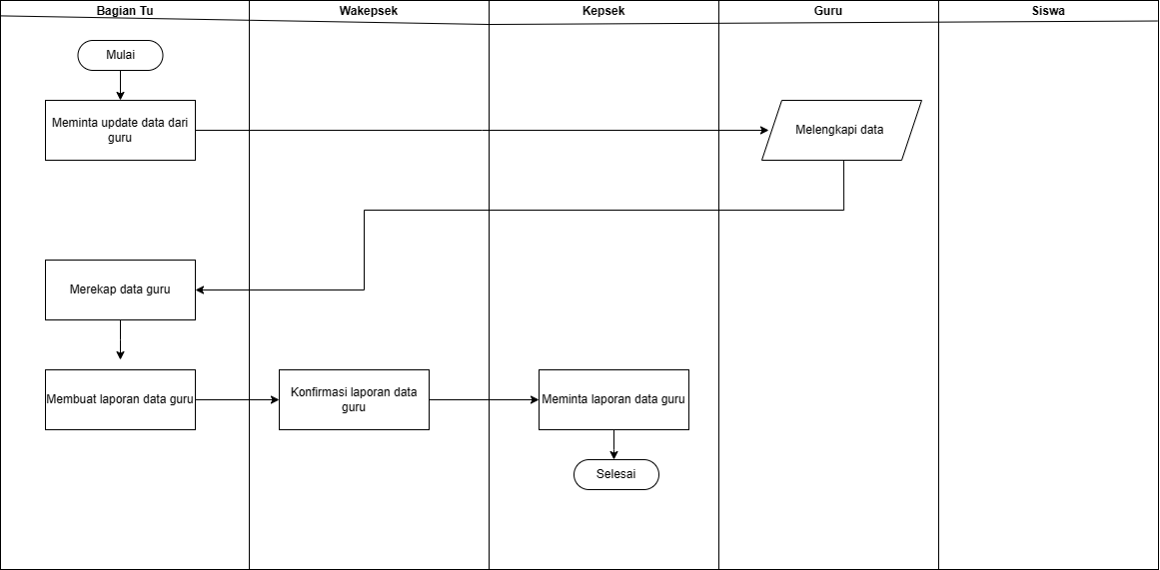

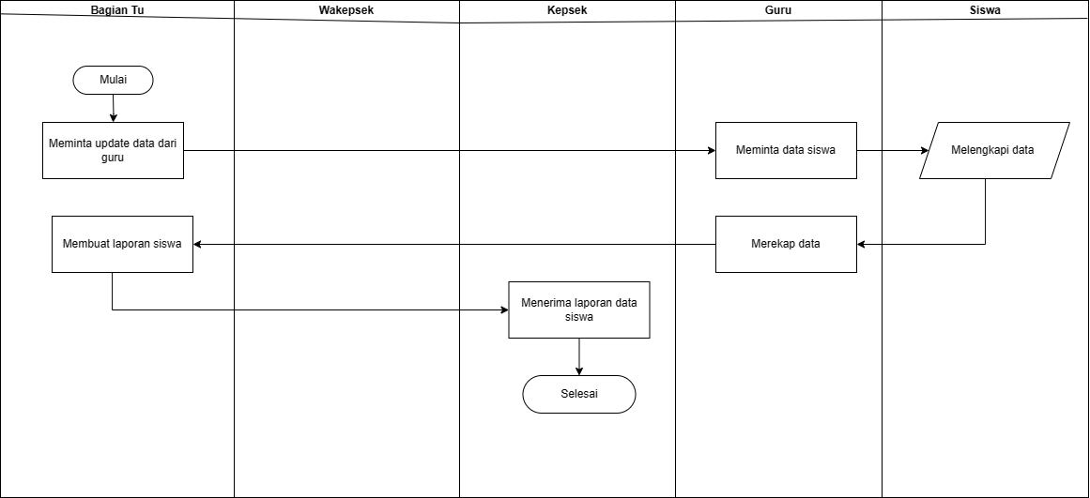

**Gambar 4. 1** Prosedur Sistem Berjalan

### **4.1.2 Analisis SWOT**

*1. Strenghs (S)*

1. Data sekolah lebih tersususn.
2. Informasi lebih mudah di dapat.
3. Lebih mudah untuk di akses
4. Meminimalisir kesalahan pada saat menginput data.

*2. Weakness (W)*

1. Terbatasnya sinyal untuk mengakses.
2. Masih ditemui kendala waktu dalam penyampaian informasi (pengiriman data, gambar dan sebagainya).

*3. Opportunities (O)*

1. Pelayanan terhadap sisswa menjadi lebih maksimal,
2. Dapat meminimalisir biaya operasional

*4. Threats (T)*

1. Banyaknya sistem yang lebih baik.
2. Masih banyak orang yang awam IT sehingga lebih nyaman terhadap sistem manual.

## **4.2 Perancangan Sistem Usulan**

### **4.2.1 *Use Case* *Diagram***

#### 4.2.1.1 Desain Use Case Diagram

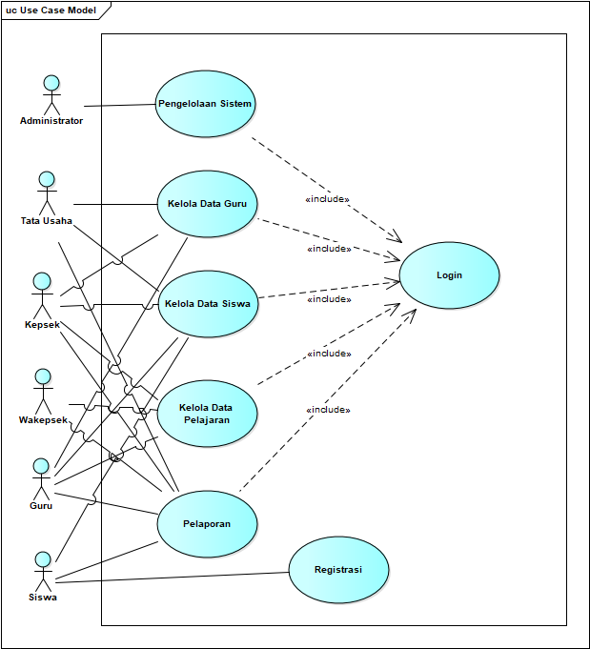

**Gambar 4.2** Use Case Diagram

**Tabel 4.1** Identifikasi Actor

|  |  |  |
| --- | --- | --- |
| No | Aktor | Penjelasan |
| 1. | Administrator | Administrator yaitu aktor yang bertugas dan memiliki hak akses untuk pengelolaan sistem |
| 2. | Kepala Sekolah | Kepala sekolah yaitu aktor yang bertugas dan memiliki hak akses untuk kelola data guru, kelola data siswa, kelola data pelajran dan pelaporan |
| 3 | Wakil Kepala Sekolah | Wakil Kepala sekolah yaitu aktor yang bertugas dan memiliki hak akses untuk kelola data pelajaran |
| 4 | Guru | Guru yaitu aktor yang bertugas dan memiliki hak akses untuk kelola data guru, kelola data siswa, kelola data pelajaran dan pelaporan |
| 5 | Siswa | Siswa yaitu aktor yang bertugas dan memiliki hak akses untuk kelola data siswa dan pelaporan |
| 6 | Tata Usaha | Tata Usaha yaitu actor yang betugas untuk kelola data guru, kelola data siswa dan pelaporan |

#### 4.2.1.2 Penjelasan Use Case

Berikut merupakan penjelasan lebih lanjut berkenaan dengan *use case diagram* rancangan sistem informasi manajemen bagian tata usaha pada smp negeri 1 sepatan.

**Tabel 4.2** Penjelasan Use Case Login

|  |  |
| --- | --- |
| TtattttT Tanggal : 16 Mei 2023 | *Author* : Rafi Rizqullah |
| Versi : 1.0 |  |

|  |  |  |
| --- | --- | --- |
| *Use Case Name :* | Login | Tipe *Use Case* |
| *Use Case Id :* | 001 | √ Persyaratan Bisnis |
| *Priority :* | *High* |
| *Primary Bussines Actors* | Administrator, Kepala sekolah, Wakil Kepala sekolah, Tata usaha, Siswa |
| *Description :* | Use Case ini digunakan untuk melakukan verifikasi masuk kedalam system | |
| *Pre-Condition* | 1. Administrator menjalankan login  2. Sistem Menampilkan view Menu Utama | |
| *Typical Courses* | *Actor Action* | *System Response* |
| *Of Event :* | Step 1 : Administrator menjalankan aplikasi | Step 2 : Sistem Menampilkan form Login |
|  | Step 3 : Administrator meng-inputkan username dan password | Step 4 : Sistem memeriksa data dan melakukan validasi |
|  |  | Step 5 : Sistem akan melakukan verifikasi akun, Jika username dan password benar, sistem akan menampilkan menu utama. |
| Alternative Courses : | Alt. Step 5 : Jika username / password tidak benar, sistem akan menampilkan pesan eror | |
| Conclusion : | Use case ini selesai jika actor berhasil login dan tampil halaman utama | |
| Post-Condition | - | |

**Tabel 4.3** Penjelasan Use Case Kelola Data Siswa

|  |  |
| --- | --- |
| TtattttT Tanggal : 16 Mei 2023 | Author : Rafi Rizqullah |
| Versi : 1.0 |  |

|  |  |  |  |  |
| --- | --- | --- | --- | --- |
| *Use Case Name :* | Kelola Data Siswa | Tipe Use Case | | |
| *Use Case Id :* | 002 | √ Persyaratan Bisnis | | |
| *Priority :* | High |
| *Primary Bussines Actors* | Tata Usaha, Guru, Kepsek, Siswa |
| *Description :* | Use Case ini digunakan untuk melakukan kelola Data Siswa | | | |
| *Pre-Condition* | 1. Tata Usaha menjalankan login  2. Sistem Menampilkan view Menu Utama | | | |
| *Typical Courses :* | *Actor Action* | | | *System Response* |
| *Of Event :* | Step 1 : Tata Usaha pilih menu utama | | | Step 2 : Sistem menampilkan menu utama |
| Step 3 : Tata Usaha pilih *tambah* data siswa | | |  |
|  | Step 4 : Tata Usaha pilih Simpan data siswa | | | Step 5 : Sistem mem Validasi penyimpanan data siswa |
|  |  | | Step 6 : Sistem menyimpan data siswa | |
|  | Step 7 : Tata Usaha pilih menu utama | | Step 8 : Sistem menampilkan menu utama | |
|  | Step 9 : Tata Usaha pilih *Cari* data siswa | | Step 10 : Sistem Melakukan Pencarian | |
|  | Step 11 : Tata Usaha pilih Menu utama | | Step 12 : Sistem menampilkan menu utama | |
|  | Step 13 : Tata Usaha pilih Ubah data siswa | | Step 14 : Sistem melakukan validasi | |
|  |  | | Step 15 : Sistem mengupdate siswa | |
| Step 16 : Tata Usaha pilih Menu utama | | Step 17 : Sistem menampilkan Menu utama | |
|  | Step 18 : Tata Usaha Pilih *Hapus* data siswa | | Step 19 :  Sistem Konfirmasi *Hapus* | |
| *Alternatif*  *Courses :* | Alt. Step 6 : Jika data siswa yang di *input* tidak ada atau kosong maka sistem tidak akan melakukan penyimpanan dan menampilkan pesan error*.*  Alt. Step 10 : Jika data yang di *cari*  tidak ada atau kosong maka sistem akan menampilkan pesan siswa tidak ada  Alt. Step 15 : Jika data yang di *ubah* tidak ada atau kosong maka sistem akan menampilkan pesan eror  Alt. Step 19 : Jika data yang di *hapus*  tidak ada atau kosong maka sistem akan menampilkan pesan eror | | | |
| *Conclusion :* | *Use Case* ini selesai jika *actor* berhasil menginput, mencari, mengubah, menghapus, mencetak hasil kelola data siswadan tidak ada kesalahan. | | | |
| *Post-Condition :* | - | | | |
|  | | | | |

**Tabel 4.4** Penjelasan Use Case Kelola Data Guru

|  |  |
| --- | --- |
| TtattttT Tanggal : 16 Mei 2023 | Author : Rafi Rizqullah |
| Versi : 1.0 |  |

|  |  |  |
| --- | --- | --- |
| *Use Case Name :* | Kelola Data Guru | Tipe Use Case |
| *Use Case Id :* | 003 | √ Persyaratan Bisnis |
| *Priority :* | High |
| *Primary Bussines Actors* | Tata Usaha, Kepsek Guru |
| *Description :* | Use Case ini digunakan untuk melakukan Kelola Data Guru | |
| *Pre-Condition :* | 1. Tata Usaha menjalankan login  2. Sistem Menampilkan view Menu Utama | |
| *Typical Courses :* | *Actor Action* | *System Response* |
|  | Step 1 : Tata Usaha pilih menu data guru | Step 2 : Sistem menampilkan menu data guru |
|  | Step 3 : Tata Usaha pilih *tambah* data guru |  |
|  | Step 4 : Tata Usaha pilih Simpan data guru | Step 5 : Sistem mem Validasi penyimpanan data guru |
|  |  | Step 6 : Sistem menyimpan data guru |
|  | Step 7 : Tata Usaha pilih menu data guru | Step 8 : Sistem menampilkan menu data guru |
|  | Step 9 : Tata Usaha pilih *cari*  data guru | Step 10 : Sistem Melakukan Pencarian |
|  | Step 11 : Tata Usaha pilih menu data guru | Step 12 : Sistem menampilkan menu data guru |
|  | Step 13 : Admin pilih *Ubah* data guru | Step 14 : Sistem melakukan validasi |
|  |  | Step 15 : Sistem mengupdate data guru |
|  | Step 16 : Tata Usaha pilih menu data guru | Step 17 : Sistem menampilkan menu data guru |
|  | Step 18 : Tata Usaha Pilih *Hapus* Data | Step 19 : Sistem Konfirmasi *Hapus* |
| *Alternatif*  *Courses :* | Alt. Step 6 : Jika data yang di *input* tidak ada atau kosong maka sistem tidak akan melakukan penyimpanan dan menampilkan pesan error*.*  Alt. Step 10 : Jika data yang di *cari*  tidak ada atau kosong maka sistem akan menampilkan pesan data guru tidak ada  Alt. Step 15 : Jika data yang di *ubah* tidak ada atau kosong maka sistem akan menampilkan pesan error  Alt. Step 19 : Jika data yang di *hapus*  tidak ada atau kosong maka sistem akan menampilkan pesan error | |
| *Conclusion :* | *Use Case* ini selesai jika *actor* berhasil menginput, mencari, mengubah, menghapus, mencetak hasil kelola data gurudan tidak ada kesalahan. | |
| *Post-Condition* | - | |

**Tabel 4.5** Penjelasan Use Case Diagram Registrasi

|  |  |
| --- | --- |
| TtattttT Tanggal : 16 Mei 2023 | Author : Rafi Rizqullah |
| Versi : 1.0 |  |

|  |  |  |
| --- | --- | --- |
| *Use Case Name :* | Registrasi | Tipe Use Case |
| *Use Case Id :* | 003 | √ Persyaratan Bisnis |
| *Priority :* | High |
| *Primary Bussines Actors* | Siswa |
| *Description :* | Use Case ini digunakan untuk mendaftarkan akun siswa | |
| *Pre-Condition :* | 1. Siswa membuka website  2. Siswa mengklik button registrasi  3. Sistem Menampilkan halaman registrasi | |
| *Typical Courses :* | *Actor Action* | *System Response* |
|  | Step 1 : Siswa membuka aplikasi sistem informasi manajemen bagian tata usaha | Step 2 : Sistem menampilkan awal halaman website |
|  | Step 3 : Siswa pilih tombol registrasi | Step 4 : Sistem menampilkan form pendaftaran |
|  | Step 5 : Siswa mengisi form pendaftaran, lalu pilih tombol simpan | Step 6 : Sistem melakukan validasi |
|  |  | Step 7 : Sistem menampilkan informasi konfirmasi |
|  | Step 8 : Siswa pilih ya | Step 9 : Sistem menampilkan menampilkan pesan berhasil |
| *Alternatif*  *Courses :* | Alt. Step 6 : Jika system gagal validasi maka tombol daftar tidak berfungsi dan kembalik eke setep 5  Alt. Step 7 : Jika memilih tidak maka kembali ke step 4 | |
| *Conclusion :* | *Use Case* ini selesai jika actor berhasil melakukan pendaftaran | |
| *Post-Condition* | - | |

### ***4.2.2 Activity Diagram***

#### 4.2.2.1 Activity Diagram Login

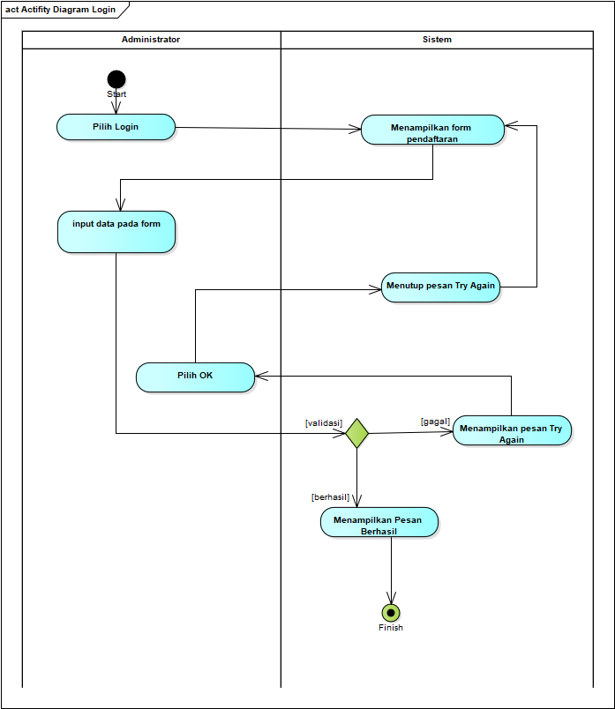

**Gambar 4. 3** *Activity Diagram Login*

#### 4.2.2.2 Activity Diagram Kelola Data Guru

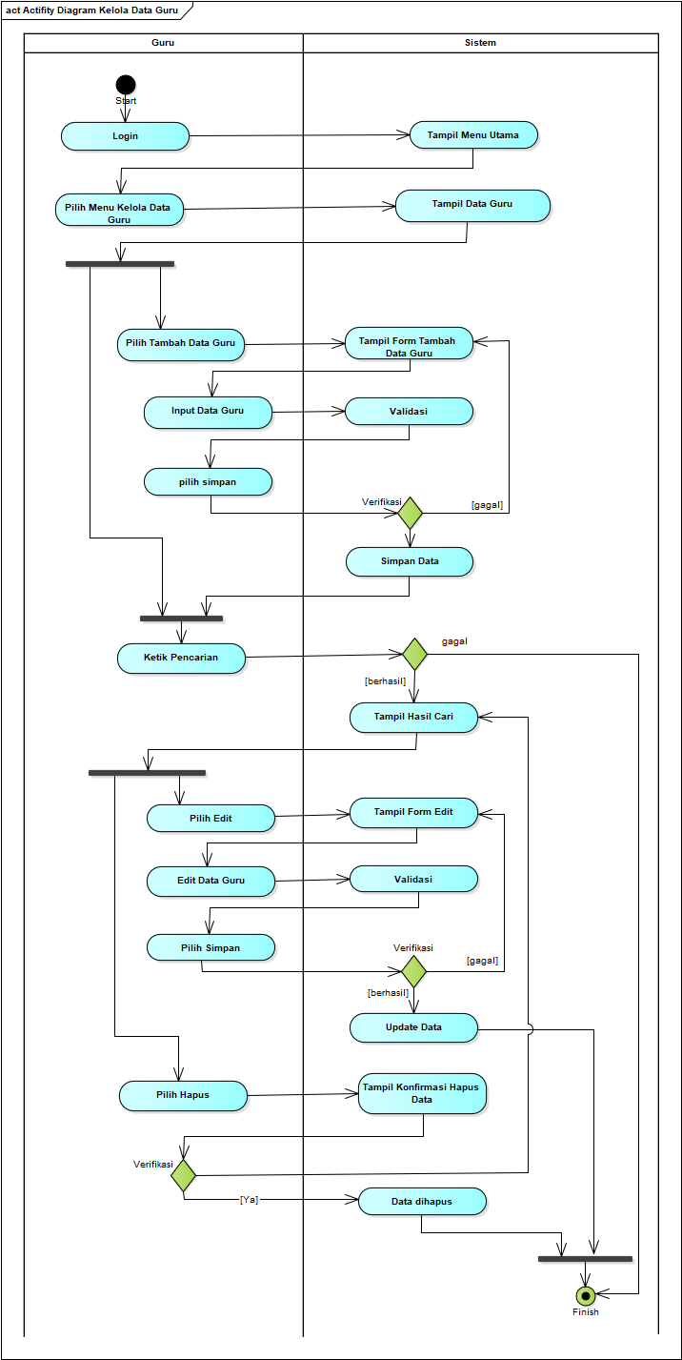

**Gambar 4.4** Activity Diagram Kelola Data Guru

#### 4.2.2.3 Activity Diagram Kelola Data Siswa

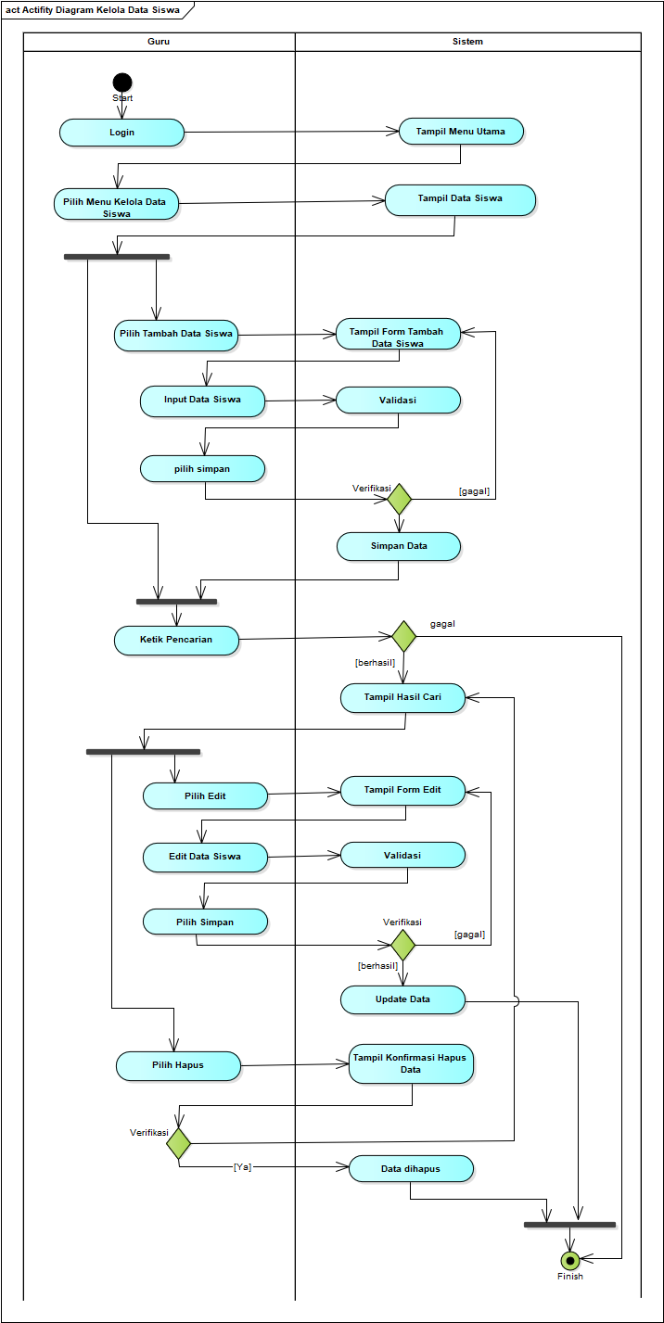

**Gambar 4.5** Ativity Diagram Kelola Data Siswa

#### 4.2.2.4 Activity Diagram Kelola Data Pelajaran

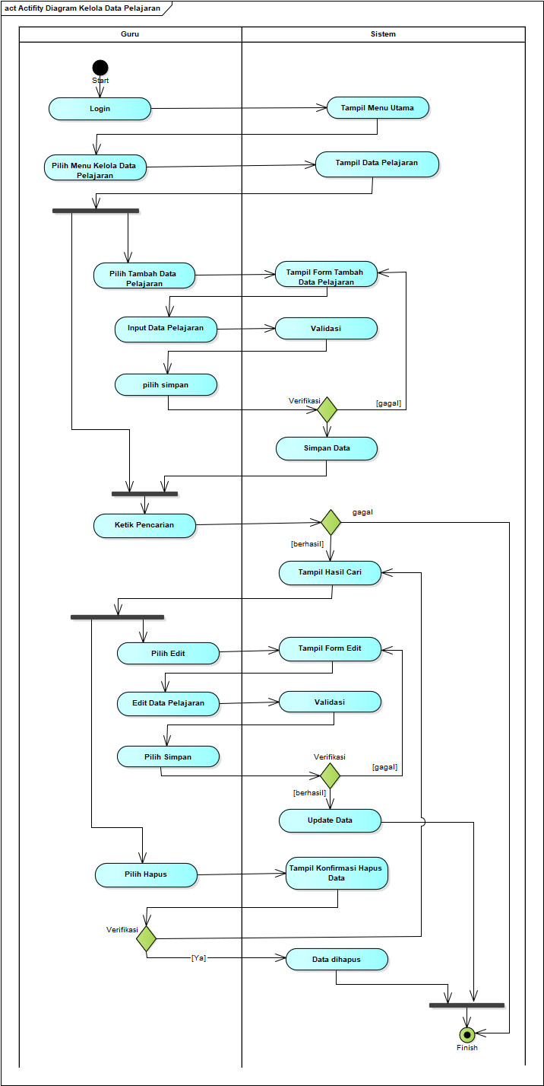

**Gambar 4.6** Activity Diagram Kelola Pelajaran

#### 4.2.2.5 Acticity Diagram Pelaporan

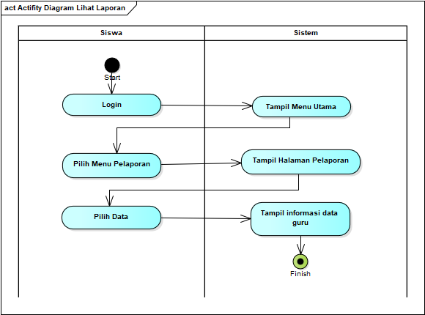

**Gambar 4. 7** Activity Diagram Pelaporan

#### 4.2.2.6 Activity Diagram Registrasi

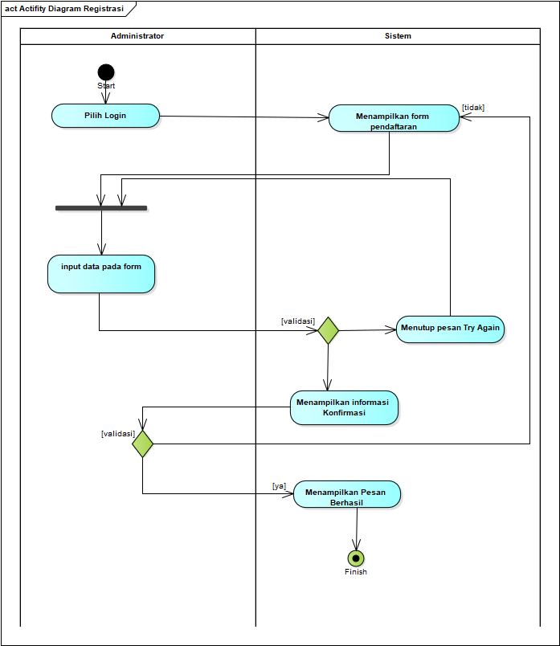

**Gambar 4.8** Activity Diagram Registrasi

### ***4.2.3 Sequence Diagram***

#### 4.2.3.1 Sequence Diagram Login

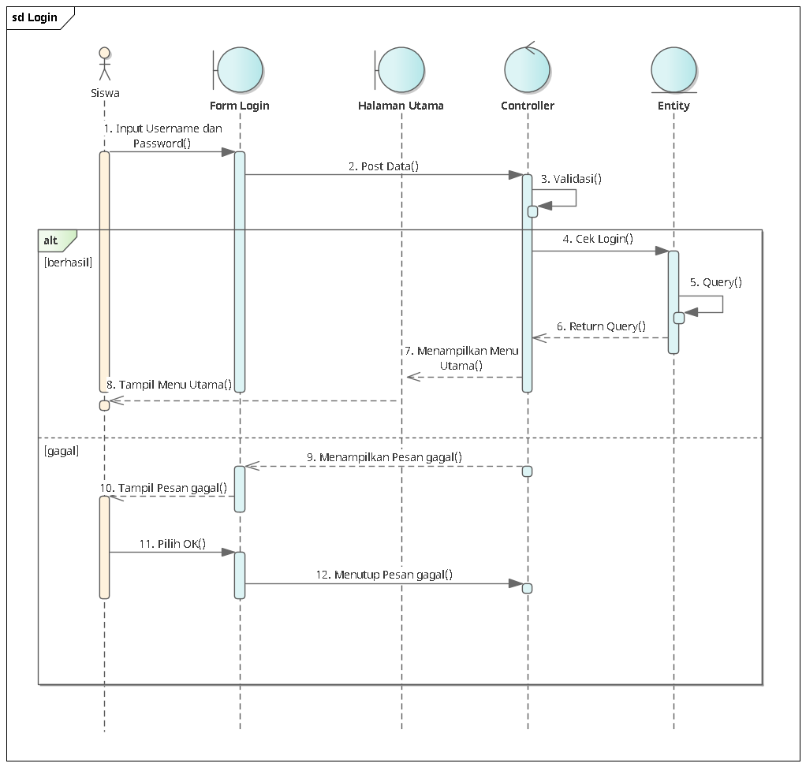

**Gambar 4. 9** Sequence Diagram Login

#### 4.2.3.2 Squence Diagram Registrasi

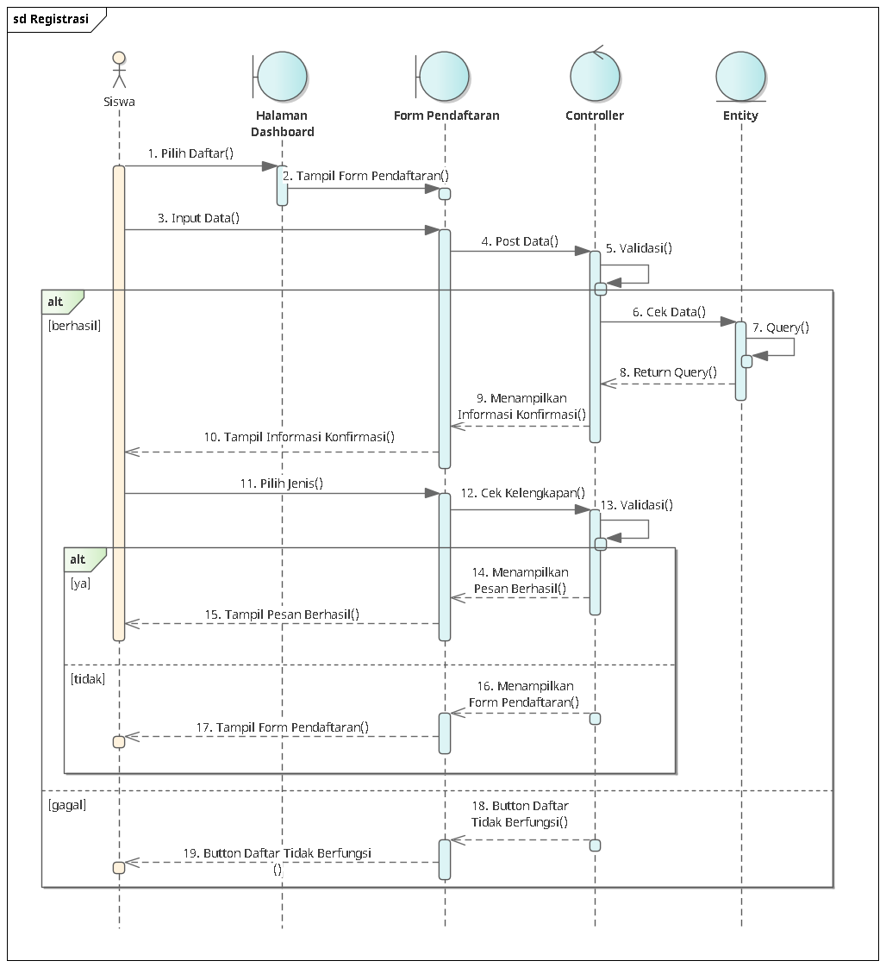

**Gambar 4. 10** Sequence Diagram Registrasi

#### 4.2.3.3 Sequence Diagram Kelola Data Guru

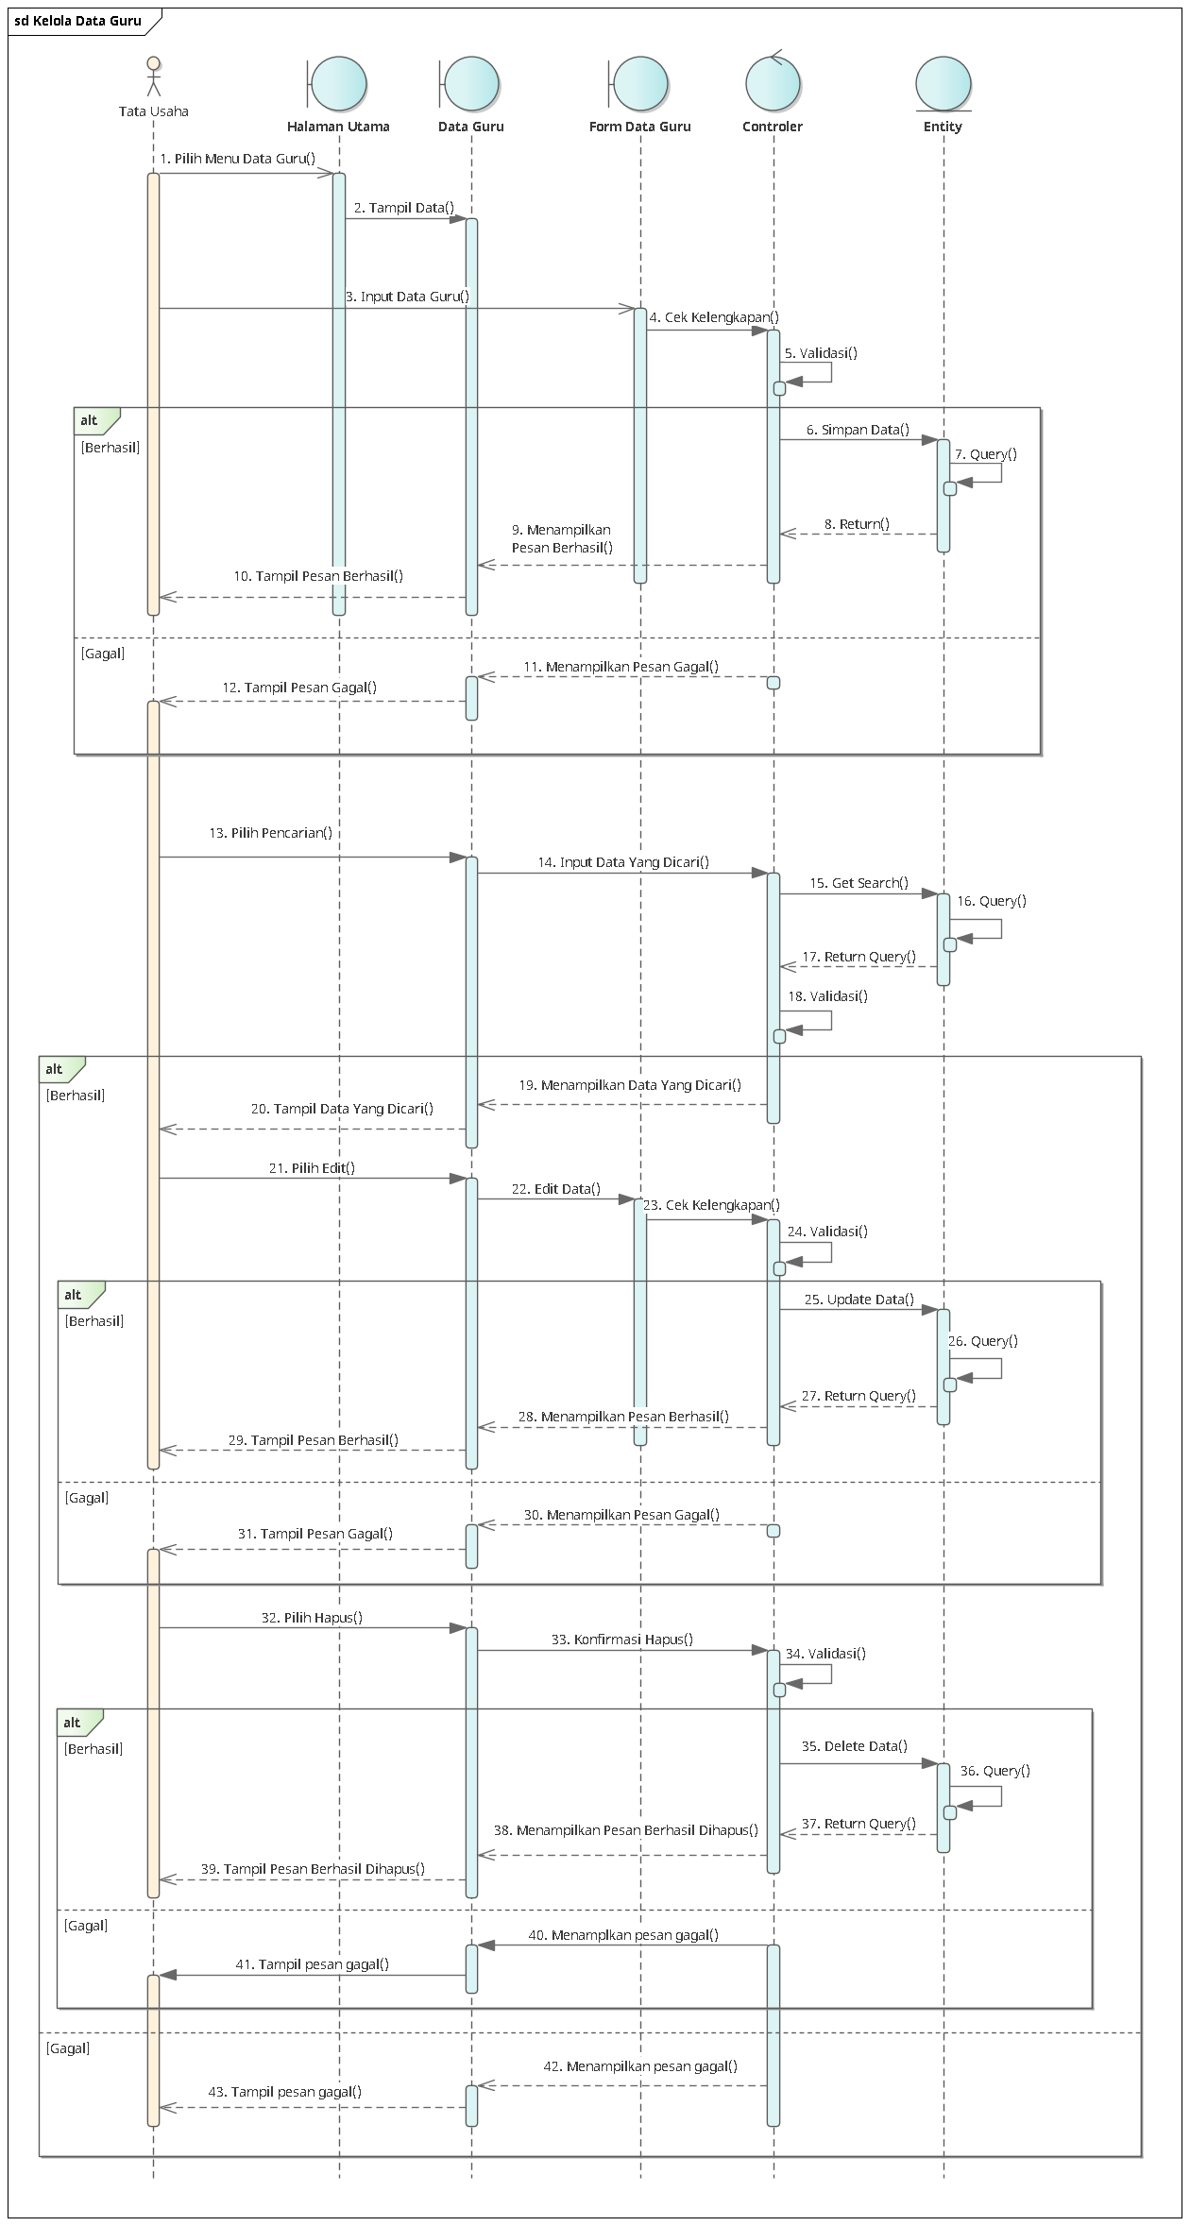

**Gambar 4. 11** Sequence Diagram Kelola Data Guru

#### 4.2.3.4 Sequence Diagram Kelola Data Siswa

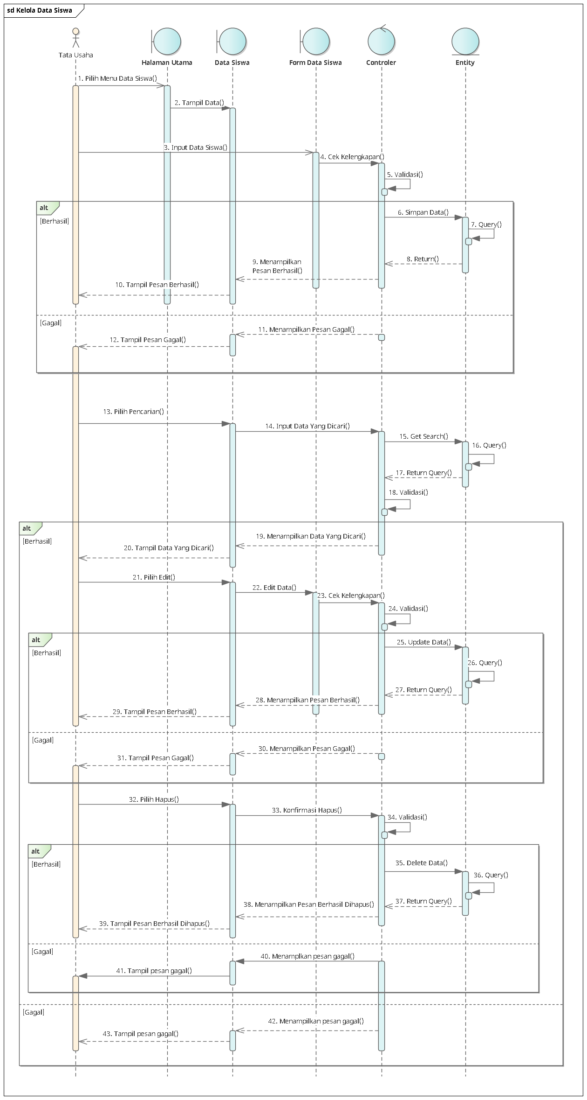

**Gambar 4.12** Sequence Diagram Kelola Data Siswa

#### Squence Diagram Kelola Data Pelajaran

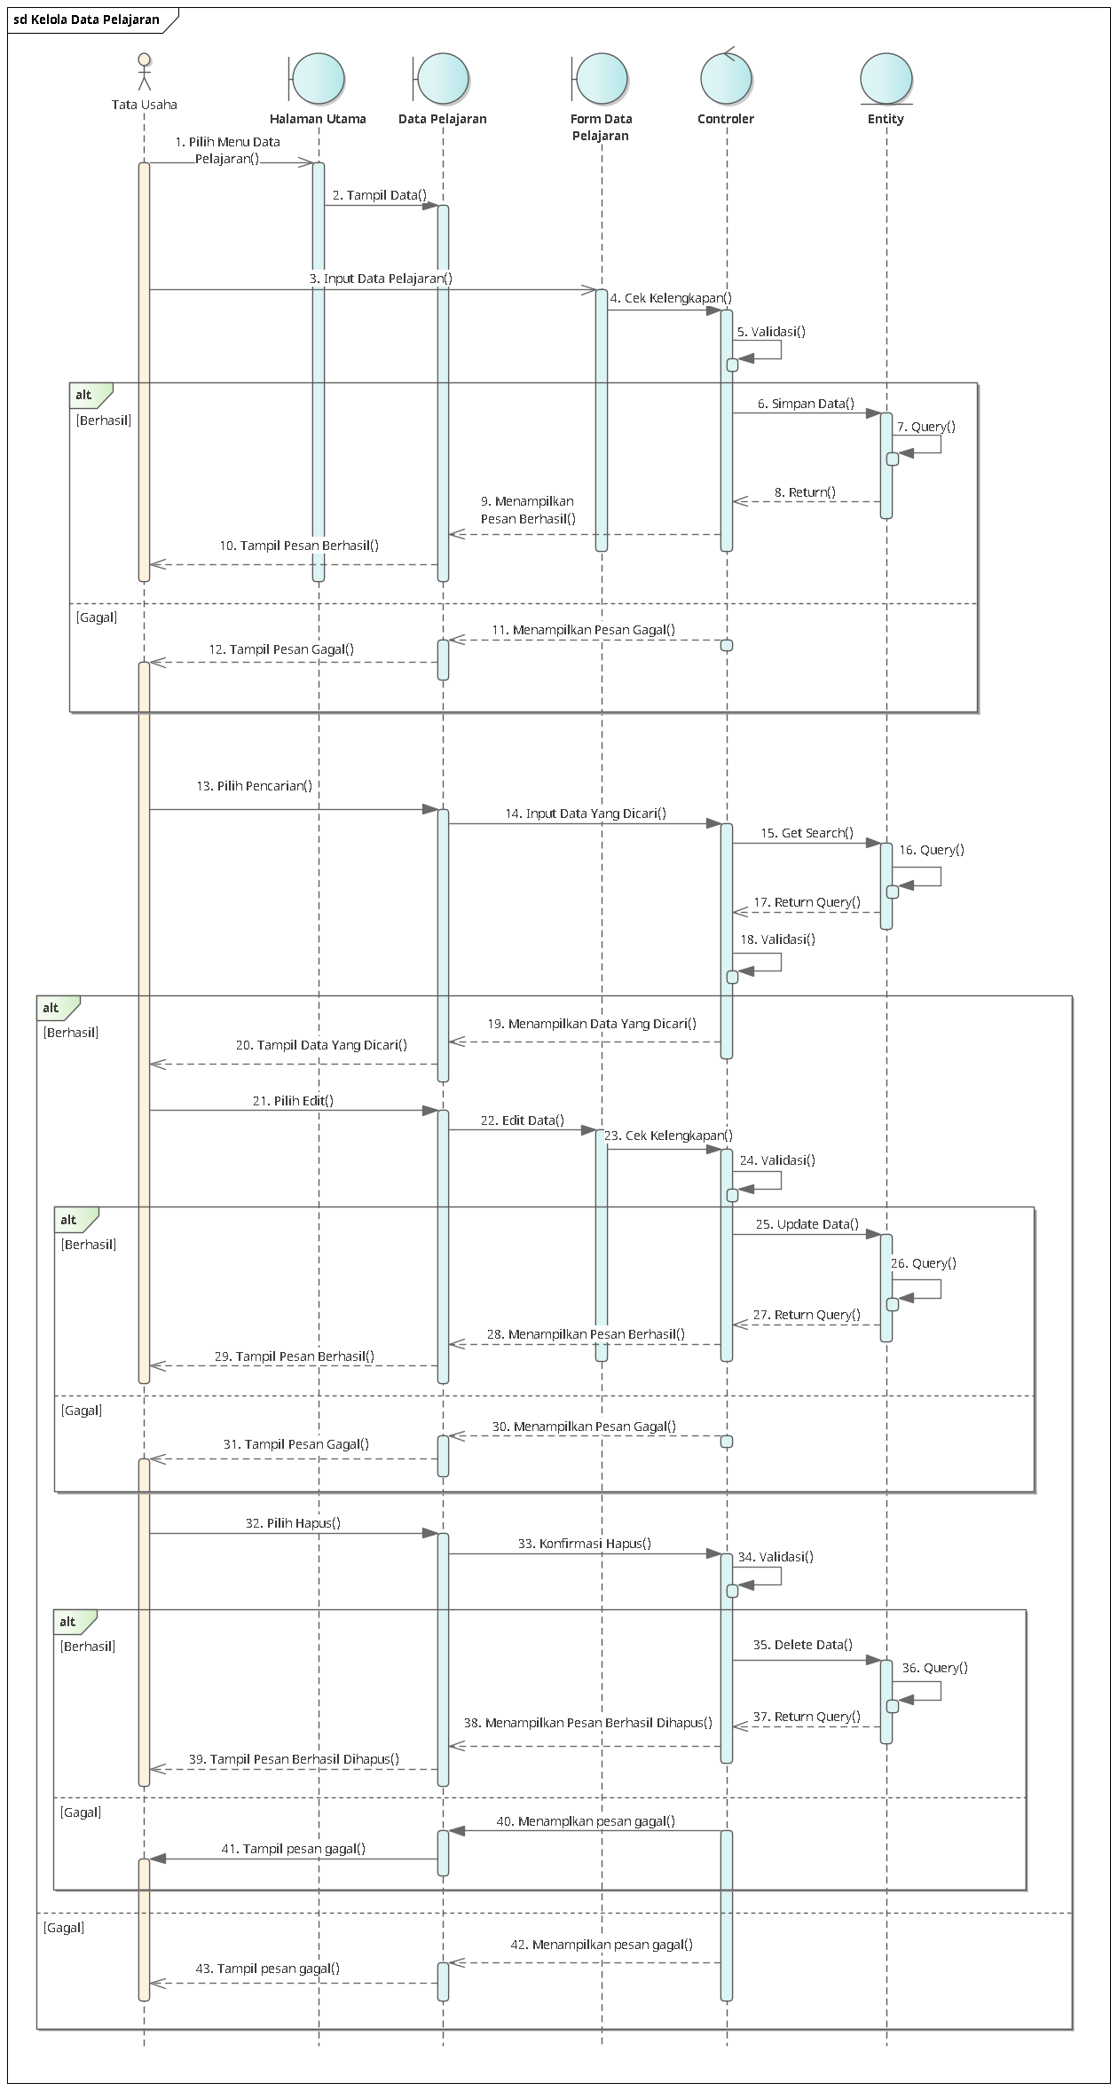

**Gambar 4. 13** Sequence Diagram Kelola Data Pelajaran

#### 4.2.3.6 Sequence Diagram Pelaporan

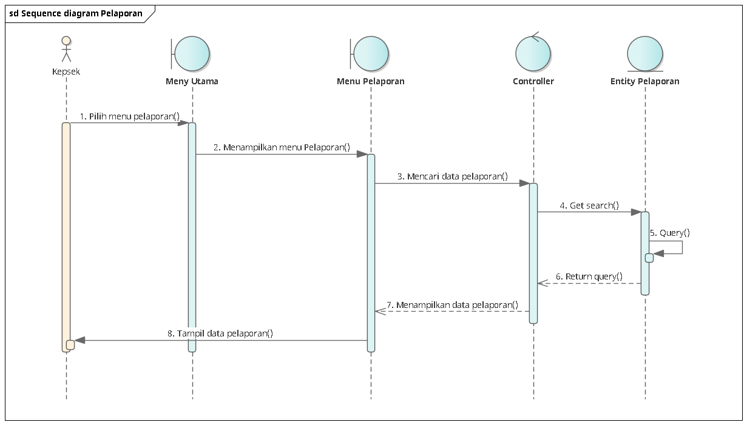

**Gambar 4. 14** Sequence Diagram Pelaporan

## **4.3 Perancangan Antarmuka**

1. Halaman Login

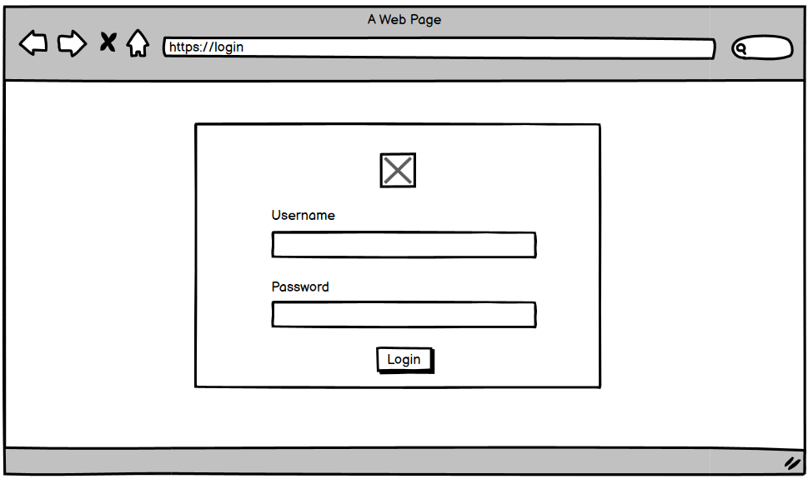

**Gambar 4.15** Tampilan Mockup Login

**Tabel 4. 6** Penjelasan Mockup Login

|  |  |  |  |  |
| --- | --- | --- | --- | --- |
| **No** | **Nama Item** | **Nama Variabel** | **Qty** | **Keterangan** |
| 1. | Image | Logo SMP Negri 1 Sepatan | 1 | Untuk logo header bar *website & Login Form* |
| 2. | Text | 1. Email  2. Password | 2 | 1. Untuk email yang diinput  2. Untuk password yang diinput |
| 3. | Button | 1. Login | 1 | Tombol button login |

1. Halaman Registrasi

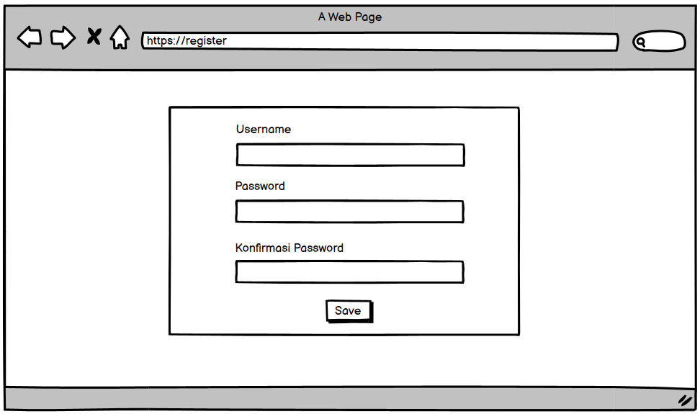

**Gambar 4.16** Tampilan Mockup Register

**Tabel 4. 7** Penjelasan Mockup Register

|  |  |  |  |  |
| --- | --- | --- | --- | --- |
| No | Nama Item | Nama Variabel | Qty | Keterangan |
| 2. | Text | 1. Email  2. Password  3. Konfirmasi Password | 3 | 1. Untuk email yang diinput  2. Untuk password yang diinput  3. Untuk konfirmasi password yang di input |
| 3. | Button | 1. Save | 1 | Tombol button save |

1. Halaman Kelola Data Guru

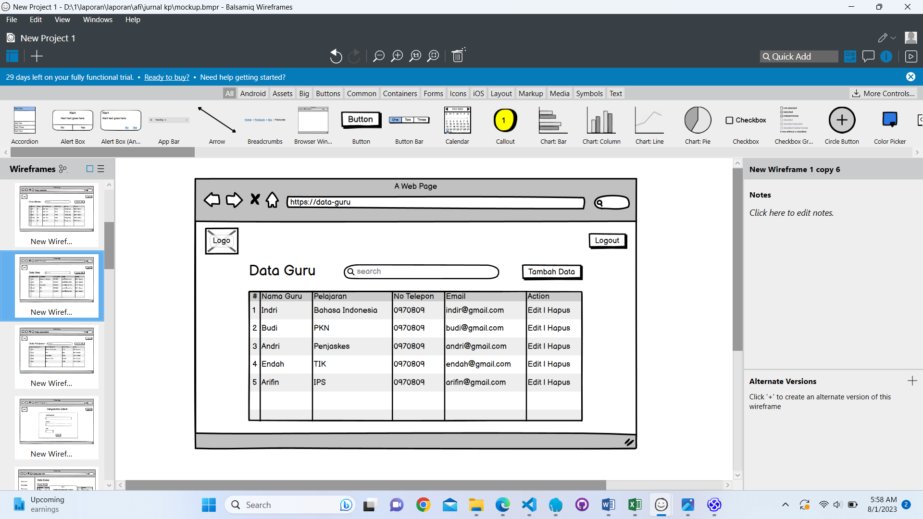

**Gambar 4.17** Tampilan Mockup Kelola Data Guru

**Tabel 4. 8** Penjelasan Mockup Kelola Data Guru

|  |  |  |  |  |
| --- | --- | --- | --- | --- |
| No | Nama Item | Nama Variabel | Qty | Keterangan |
| 1. | Image | Logo SMP Negri 1 Sepatan | 1 | Untuk logo header bar *website & Login Form* |
| 2. | Text | 1. Pencarian  2. Nama Guru  3. Pelajaran  4. No Telepon  5. Email | 5 | 1. Untuk pencarian yang diinput  2. Untuk nama guru yang di tampilkan  3. Untuk pelajaran yang di tampilkan  4. Untuk no telepon yang di tampilkan  5. Untuk email yang di tampilkan |
| 3. | Button | 1. Logout  2. Cari  3. Tambah  4. Edit  5. Hapus | 5 | 1. Tombol logout/keluar  2. Tombol cari  3. Tombol tambah  4. Tombol edit  5. Tombol hapus |

1. Halaman Kelola Data Siswa

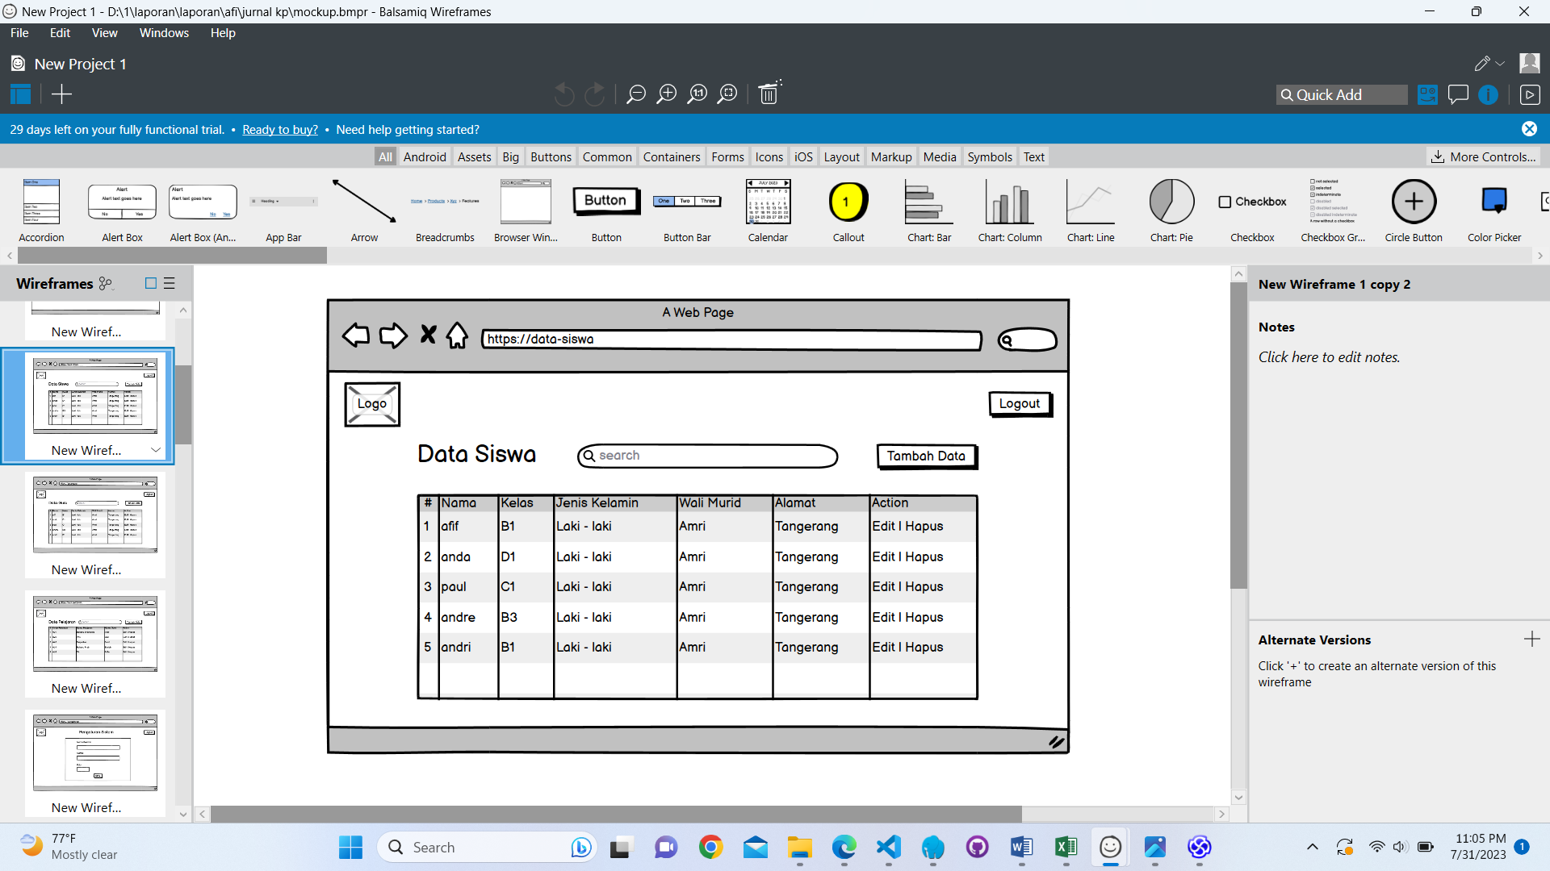

**Gambar 4.18** Tampilan Mockup Kelola Data Siswa

**Tabel 4. 9** Penjelasan Mockup Kelola Data Siswa

|  |  |  |  |  |
| --- | --- | --- | --- | --- |
| No | Nama Item | Nama Variabel | Qty | Keterangan |
| 1. | Image | Logo SMP Negri 1 Sepatan | 1 | Untuk logo header bar *website & Login Form* |
| 2. | Text | 1. Pencarian  2. Nama  3. Kelas  4. Jenis Kelamin  5. Wali murid  6. Alamat | 6 | 1. Untuk pencarian yang diinput  2. Untuk nama yang di tampilkan  3. Untuk kelas yang di tampilkan  4. Untuk jenis kelamin yang di tampilkan  5. Untuk wali murid yang di tampilkan  6. Untuk alamat yang di tampilkan |
| 3. | Button | 1. Logout  2. Cari  3. Tambah  4. Edit  5. Hapus | 5 | 1. Tombol logout/keluar  2. Tombol cari  3. Tombol tambah  4. Tombol edit  5. Tombol hapus |

1. Halaman Kelola Data Pelajaran

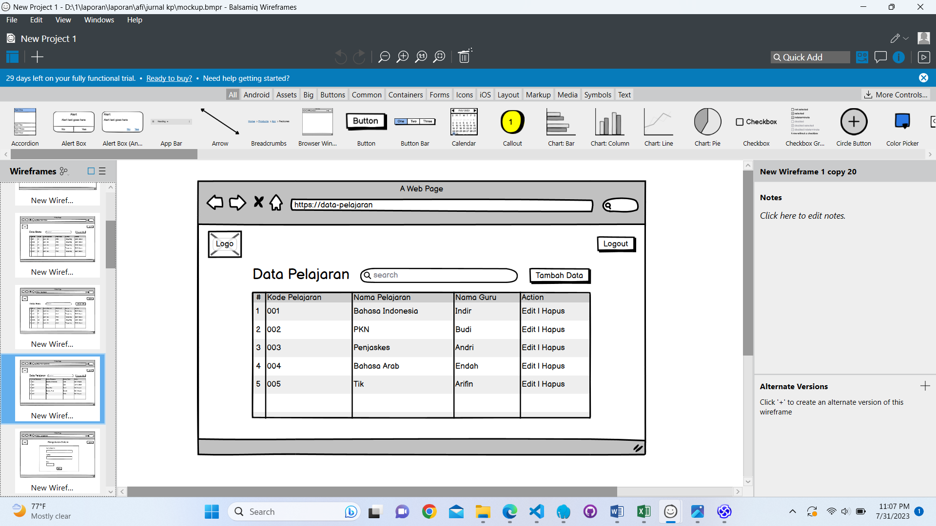

**Gambar 4.19** Gambar Mockup Kelola Data Pelajaran

**Tabel 4. 10** Penjelasan Mockup Kelola Data Pelajaran

|  |  |  |  |  |
| --- | --- | --- | --- | --- |
| No | Nama Item | Nama Variabel | Qty | Keterangan |
| 1. | Image | Logo SMP Negri 1 Sepatan | 1 | Untuk logo header bar *website & Login Form* |
| 2. | Text | 1. Pencarian  2. Kode pelajaran  3. Nama pelajaran  4. Nama guru | 6 | 1. Untuk pencarian yang diinput  2. Untuk kode pelajaran yang di tampilkan  3. Untuk nama pelajaran yang di tampilkan  4. Untuk nama guru yang di tampilkan |
| 3. | Button | 1. Logout  2. Cari  3. Tambah  4. Edit  5. Hapus | 5 | 1. Tombol logout/keluar  2. Tombol cari  3. Tombol tambah  4. Tombol edit  5. Tombol hapus |

1. Halaman Data Pelaporan

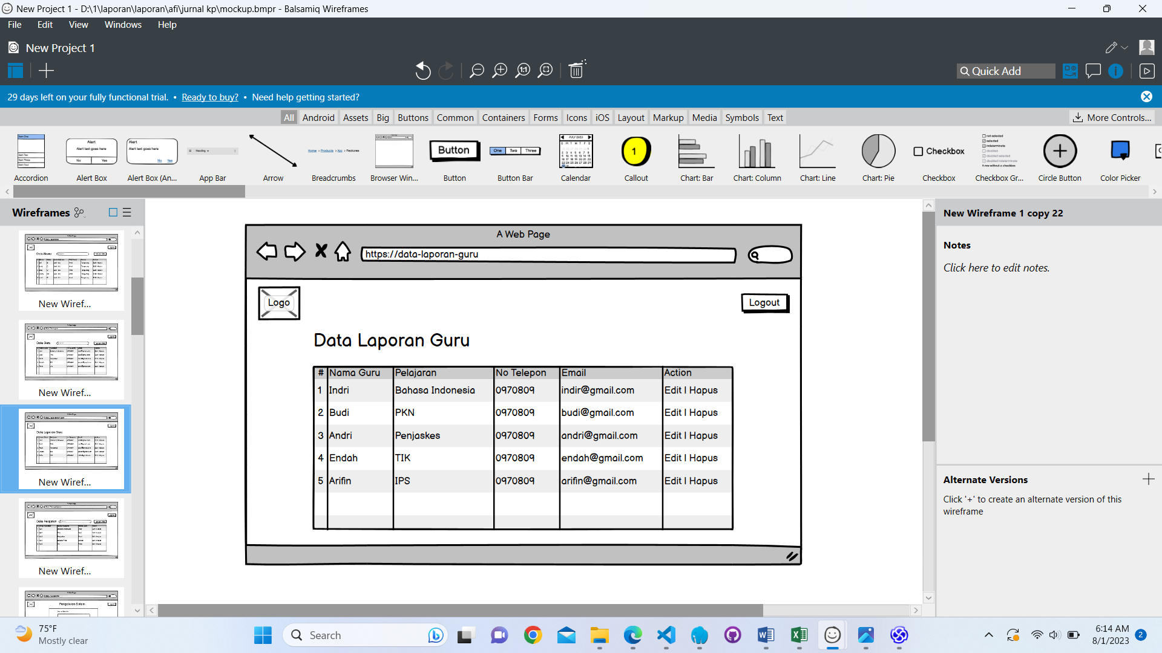

**Gambar 4.20** Tampilan Mockup Data Pelaporan

**Tabel 4. 11** Penjelasan Mockup Data Pelaporan

|  |  |  |  |  |
| --- | --- | --- | --- | --- |
| No | Nama Item | Nama Variabel | Qty | Keterangan |
| 1. | Image | Logo SMP Negri 1 Sepatan | 1 | Untuk logo header bar *website & Login Form* |
| 2. | Text | 1. Pencarian  2. Nama Guru  3. Pelajaran  4. No Telepon  5. Email | 5 | 1. Untuk pencarian yang diinput  2. Untuk nama guru yang di tampilkan  3. Untuk pelajaran yang di tampilkan  4. Untuk no telepon yang di tampilkan  5. Untuk email yang di tampilkan |
| 3. | Button | 1. Logout | 5 | 1. Tombol logout/keluar |

# **BAB V**

# **KESIMPULAN DAN SARAN**

## **5.1 Kesimpulan**

Berdasarkan uraian pada bab-bab sebelumnya, dapat ditarik kesimpulan sebagai akhir dari pembahasan kerja praktek ini sebagai berikut :

* + 1. Berdasarkan Analisa sistem yang berjalan pada SMP Negri 1 Sepatan yaitu proses pendataan yang berjalan dengan menggunakan Analisis SWOT. Akan didapatkan 4 kategori hasil Analisa yaitu Kekuatan (*Strength*), Kelemahan (*Weaknesses*), Peluang (*Opportunities*), Ancaman (*Threats*). Hasil yang didapat dari analisis SWOT ini yaitu bahwa sistem yang berjalan memiliki kelebihan dan kekurangan sehingga kelebihan bisa dipertahankan dan ditingkatkan, dan kekuranganya bisa kita atasi.
    2. Rancangan sistem dari hasil penelitian yang dilakukan dirancang dengan menggunakan UML (*Unified Modeling Language)* yaitu bahasa’ pemodelan untuk sistem atau perangkat lunak yang berparadigram ’berorientasi objek’. Dan sistem rancangan usulan ini diharapkan dapat menjadi acuan pada pengembangan apikasi dikemudian hari.

## **5.2 Saran**

Berdasarkan uraian diatas penyusunan dapat memberikan beberapa saran, diantaranya :

1. Mengembangkann sistem informasi yang mudah untuk digunakan, sehingga dapat mempermudah pengaksesan informasi yang diinginkan.

2. Rancangan sistem bisa menggunakan model yang sudah diusulkan dalam penelitian ini

3. Sistem informasi yang diusulkan mudah digunakan oleh Admin, Kepsek dan siswa dengan *design* tampilan yang menarik dan mudah dipahami.

# **DAFTAR ISI**

Azhar Susanto, (2013), Sistem Informasi Akuntansi, -Struktur-PengendalianResiko-Pengembangan, Edisi Perdana, Lingga Jaya, Bandung.

Anardani, S. (2019). *Perancangan Sistem Berorientasi Objek Dengan Pemodelan UML (Unified Modelling Language) Tools*. Madiun: UNIPMA Press.

Fatimah, F. N. D. (2016). *Teknik analisis SWOT : pedoman menyusun strategi yang efektif & efisien serta cara mengelola kekuatan & ancaman*. Yogyakarta: Quadrant.

Hanif Al Fatta dalam Hakim (2017) “[Analisis Sistem Pendukung Keputusan Penerima Beasiswa Di Smp Muhammadiyah 2 Kalasan](https://scholar.google.co.id/citations?view_op=view_citation&hl=en&user=vQnDKpQAAAAJ&citation_for_view=vQnDKpQAAAAJ:TFP_iSt0sucC)”

Solihin, Hanhan Hanafiah, 2016, Perancangan Sistem Informasi Penerimaan Siswa Baru Berbasis Web, SMP Plus Babussalam, Bandung

Tata Sutabri. 2012. “Konsep Sistem Informasi”. Yogyakarta : Andi

Wati, E. F., & Kusumo, A. A. (2016). Penerapan Metode Unified Modeling Language ( UML ). *UNSIKA Syntax Jyrnal Informatika*, *5*(1), 24–36.

Yakub (2012), Pengantar Sistem Informasi, Edisi Pertama, Yogyakarta: Graha Ilmu

Yuni Sugiarti, 2013, “Analisis & Perancangan UML (Unified ModelingLanguage)”, Yogyakarta: Graha Ilmu.

System, S. (n.d.). Enterprise Architect in 30 minutes. Retrieved May 18, 2023, from Sparxs System - Enterprise Architect website: https://sparxsystems.com.au/products/ea/

Wati, E. F., & Kusumo, A. A. (2016). Penerapan Metode Unified Modeling Language ( UML ). *UNSIKA Syntax Jyrnal Informatika*, *5*(1), 24–36.

Balsamiq – Pengertian Balsamiq Mockup – Sabtu, 17 Agustus 2019 -

Sparx System – Pengertian Enterprise Architect – Rabu, 17 Juli 2019 -

<https://balsamiq.com/wireframes/>

<https://sparxsystems.com.au/enterprise-architect/>

# **LAMPIRAN**

Lampiran 1 Permohonan Penelitian

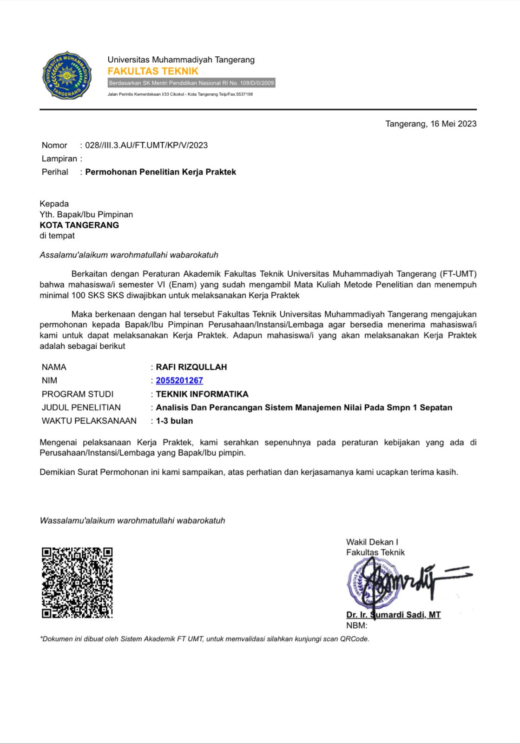

Lampiran 2 Balasan Surat Penelitian

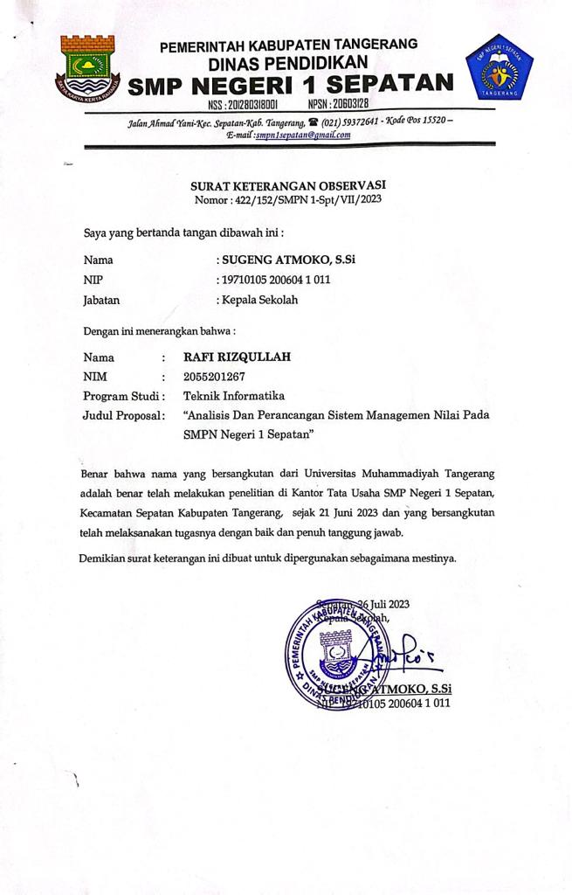

Lampiran 3 Daftar Pertanyaan Wawancara

1. Bagaimana proses manajemen tata usaha saat ini di SMP Negeri 1 Sepatan ?

* Manajemen berjalan dengan lancer dalam pelayanan public terutama guru, pegawai dan peserta didik SMP Negeri 1 Sepatan.

1. Apa saja permasalahan yang sering terjadi dalam proses manajemen tata usaha

di SMP Negeri 1 Sepatan ?

* Pada dasarnya tidak ada permasalahn yang signifikan berangkali ada beberapa kendala terkait dengan data siswa dan data guru yang belum bisa dikirim ke dinas terkait dengan ada kesalahan atau kendala pada sistem dan server dapodik.

1. Apa yang menjadi motivasi sekolah dalam merancang sistem informasi

manajemen tata usaha di SMP Negeri 1 Sepatan ?

* Sebagai motivasinya adalah kita berusaha untuk menjadi yang terbaik dalam pelayanan public.

1. Bagaimana peran dan tanggung jawab bagian tata usaha dalam mengembangkan

informasi manajemen di SMP Negeri 1 Sepatan ?

* Peran tata usaha adalah menyampaikan segala informasi mengenai program-program sekolah data guru, pegawai dan peserta didik kepada pihak – pihak yang terkait.

1. Apa saja kebutuhan informasi yang dibutuhkan oleh bagian tata usaha dalam

pengelolaan administrasi sekolah !

* Kebutuhan tentang data personal baik PNS, P3K, Honorer dan Peserta Didik.

1. Bagaimana sistem informasi manajemen tata usaha akan membantu sekolah

dalam memperbaiki proses administrasi yang sedang berjalan ?

* Karena merupakan sebuah sistem yang mendukung dalam pengelolaan data menjadi

informasi yang berguna.

* Untuk bahan pertimbangnan dalam pengambilan keputusan pada kegiatan manajemen

dalam organisasi.

1. Apa saja fitur-fitur yang diinginkan oleh sekolah dalam sistem informasi

manajemen tata usaha di SMP Negeri 1 Sepatan ?

* Informasi tentang * Siswa
  + - * Guru
      * Jadwal Pelajaran

1. Bagaimana sekolah berencana memperkenalkan dan mempromosikan

penggunaan sistem informasi manajemen tata usaha kepada para pegawai dan

siswa ?

* Dengan sistem harus memiliki internet dan itu harus dipenuhi dahulu karena harus dikerjakan secara online.
* Sekolah juga wajib memiliki hardware computer dan juga pendukungnya supaya sistemnya lancer.
* Selain itu hal lain yang wajib disiapkan adalah datanya sebagai komponen dasar informasi sistem yang baik.

1. Bagaimana sekolah akan menjamin keamanan data dan informasi dalam sistem

informasi manajemen tata usaha ?

* Denngan cara - Hapus data yang tidak digunakan
  + - * Gunakan private browsing
      * Gunakan password
      * Rutin membersihkan data yang tidak kepakai.
      * Melakukan backup.

1. Apa harapan dan tujuan jangka Panjang dari pengembangan sistem informasi

manajemen tata usaha di SMP Negeri 1 Sepatan ?

* Tujuannya adalah memberikan arah yang jelas bagi perencanaan jangka menengah dan jangka pendek.

Diantaranya adalah :

* Struktur pendataan yang belum memiliki standarnya.
* Terjadinya pendataan peserta didik yang double
* Penyimpanan data yang belum optimal

Lampiran 4 Sertifikat Metode Penelitian

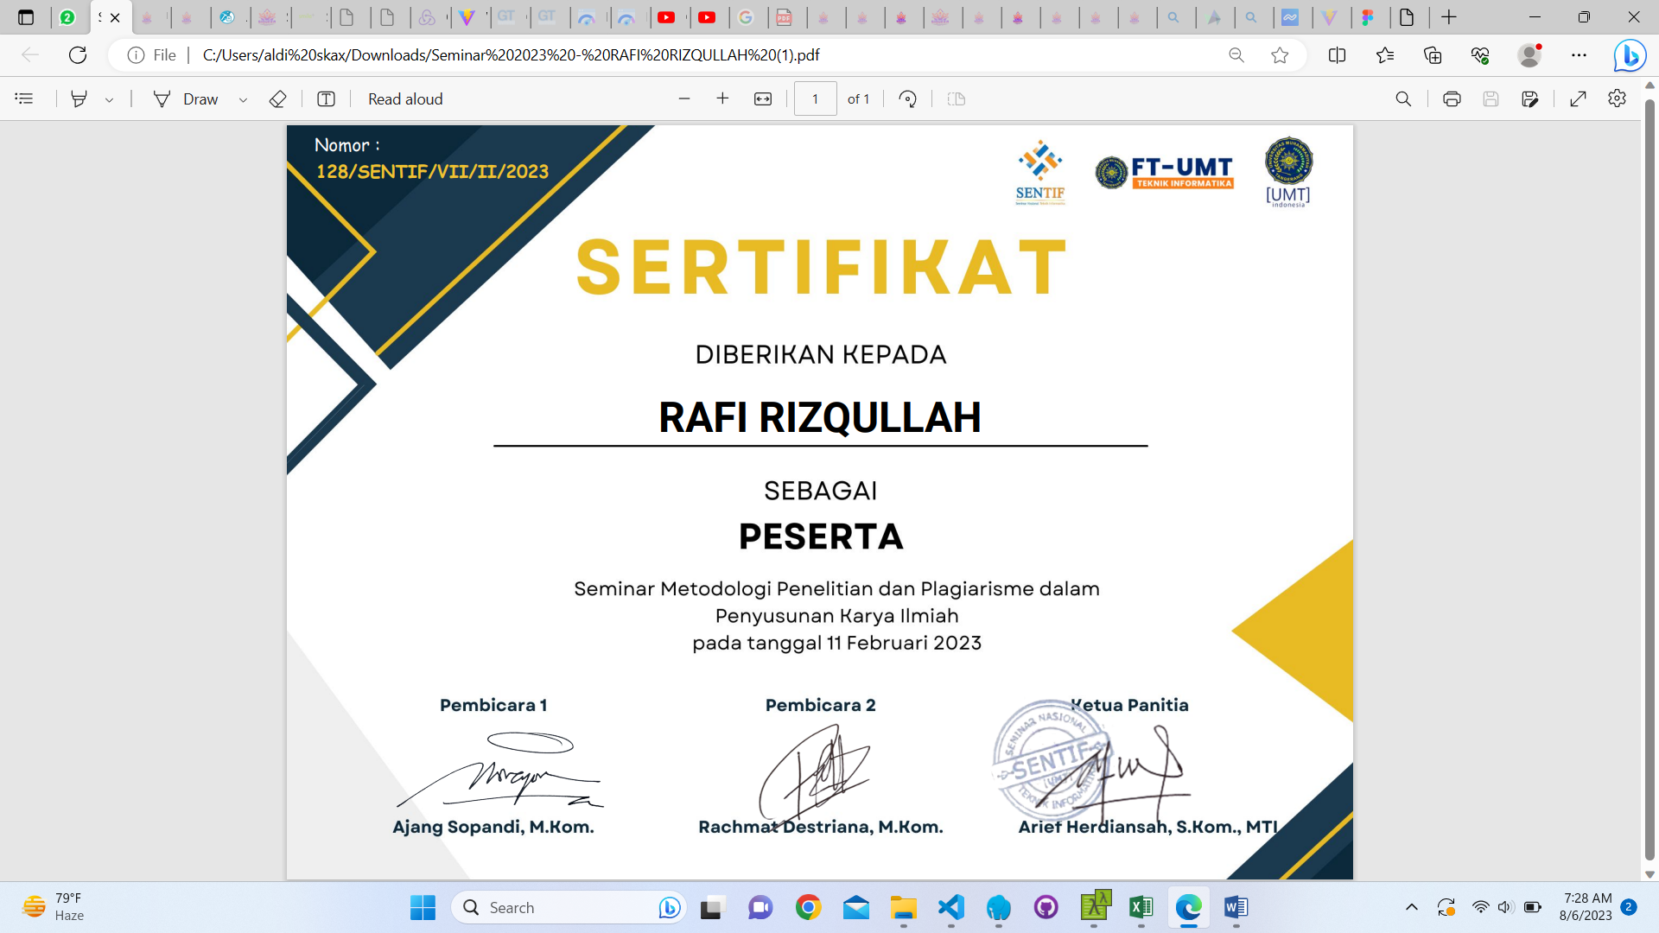

Lampiran 5 Foto Penelitian

